RENDICIÓN DE CUENTA 2017

INSTITUCIÓN EDUCATIVA
MIMBRE CENTRO

MUNICIPIO:
CIÉNAGA DE ORO – CÓRDOBA

PATRICIA CHICA MIRANDA
Rectora

PRESENTACIÓN

La rendición de cuenta es el proceso en el cual las administraciones Publicas de orden nacional y territorial y los servicios públicos comunican, explica y argumentan sus acciones a la comunidad (MEN 2007).
La conforma el conjunto de acciones planificadas y su puesta en marcha por los establecimiento de del estado con el objetivo de informar a la comunidad acerca de las acciones y resultados producto de su gestión y permite recibir aportes de la comunidad para mejorar su desempeño.

REFERENTE PARA LA RENDICIÓN DE CUENTA

- Principios constitucionales: transparencia, responsabilidad, eficacia, eficacia e imparcialidad y participación ciudadana en el manejo de los recursos público de los proyectos presentados.

- Documento de política: plan nacional de desarrollo, plan de desarrollo territorial, plan educativo institucional, plan de mejoramiento institucional.

- Marco legal: constitución política, ley 115 de 1994, ley 715 del 2001, ley 849 de 1998, ley 1474 del 2011, decreto 4791 del 2008, decreto 1860 de 1994, directiva ministerial Nº 22 del 21 de julio del 2010.

OBJETIVO.
Brindar información a la comunidad educativa, sobre la gestión Institucional y los resultados que se dieron durante el año 2017 para que todos conozcan los resultados de lo desarrollado en este año.
En el año 2002, con base a ley 115 de 1994, decreto 1860 del 8 de febrero del mismo año y la ley 715 del 2001, se da la fusión de los establecimientos educativo, en este sentido la resolución nº 001482 del 20 de septiembre del año 2002, establece como sede principal en La Institución Educativa Mimbre Centro con sus respectivas sedes las Palomas y Los Algodones , asignada como Rectora con asignación de función a Patricia Chica Miranda
Para el año 2017 La Institución Educativa Mimbre cuenta con una planta personal de 26 docentes en el nivel de Educación Básica Primaria, secundaria y media y un tutor del programa Todos Aprender y una rectora.
La Institución Educativa Mimbre atiende a 512 estudiantes distribuido en la sede principal 300 en la sede Los Algodones 121 y la sede Las Palomas 91 estudiantes distribuido de la siguiente manera 63 en prescolar con tres docentes , en básica primaria 162 para 14 docentes y básica secundaria y media 186 estudiantes para 12 docentes. .

CALIDAD
- Profesores para el programa Todo Aprender (PTA) 1

- Estudiantes que reprobaron el año 24 +

- Estudiantes trasladado a otro establecimientos educativos 16 +

- Estudiantes que aprobaron el año escolar 472 +
INNOVACIÓN Y PERTINENCIA
- El número de estudiante promedio por computador en La Institución Educativa Mimbre es de 4 estudiantes por computador en la sede la Paloma, 5 en la sede Los Algodones y en la sede Principal 4.

- Contamos con el acceso a internet con el kiosco vive digital del ministerio de las TIC.

- Contamos con 20 tabletas en la Sede de Las palomas, en la sede los Algodones con 10 computadores y 47 computadores en la sede principal de los que 13 en mal estado.

MODELO DE GESTIÓN.

- Porcentaje de ejecución de los recursos de los fondos de servicio educativo por concepto de gasto 100%

- Porcentaje de cumplimiento del plan de mejoramiento institucional 90% porque no cumplimos algunas metas por dificultad que se presentaron.

RESULTADOS PRUEBA SABER DE 3º- 5º- 9º
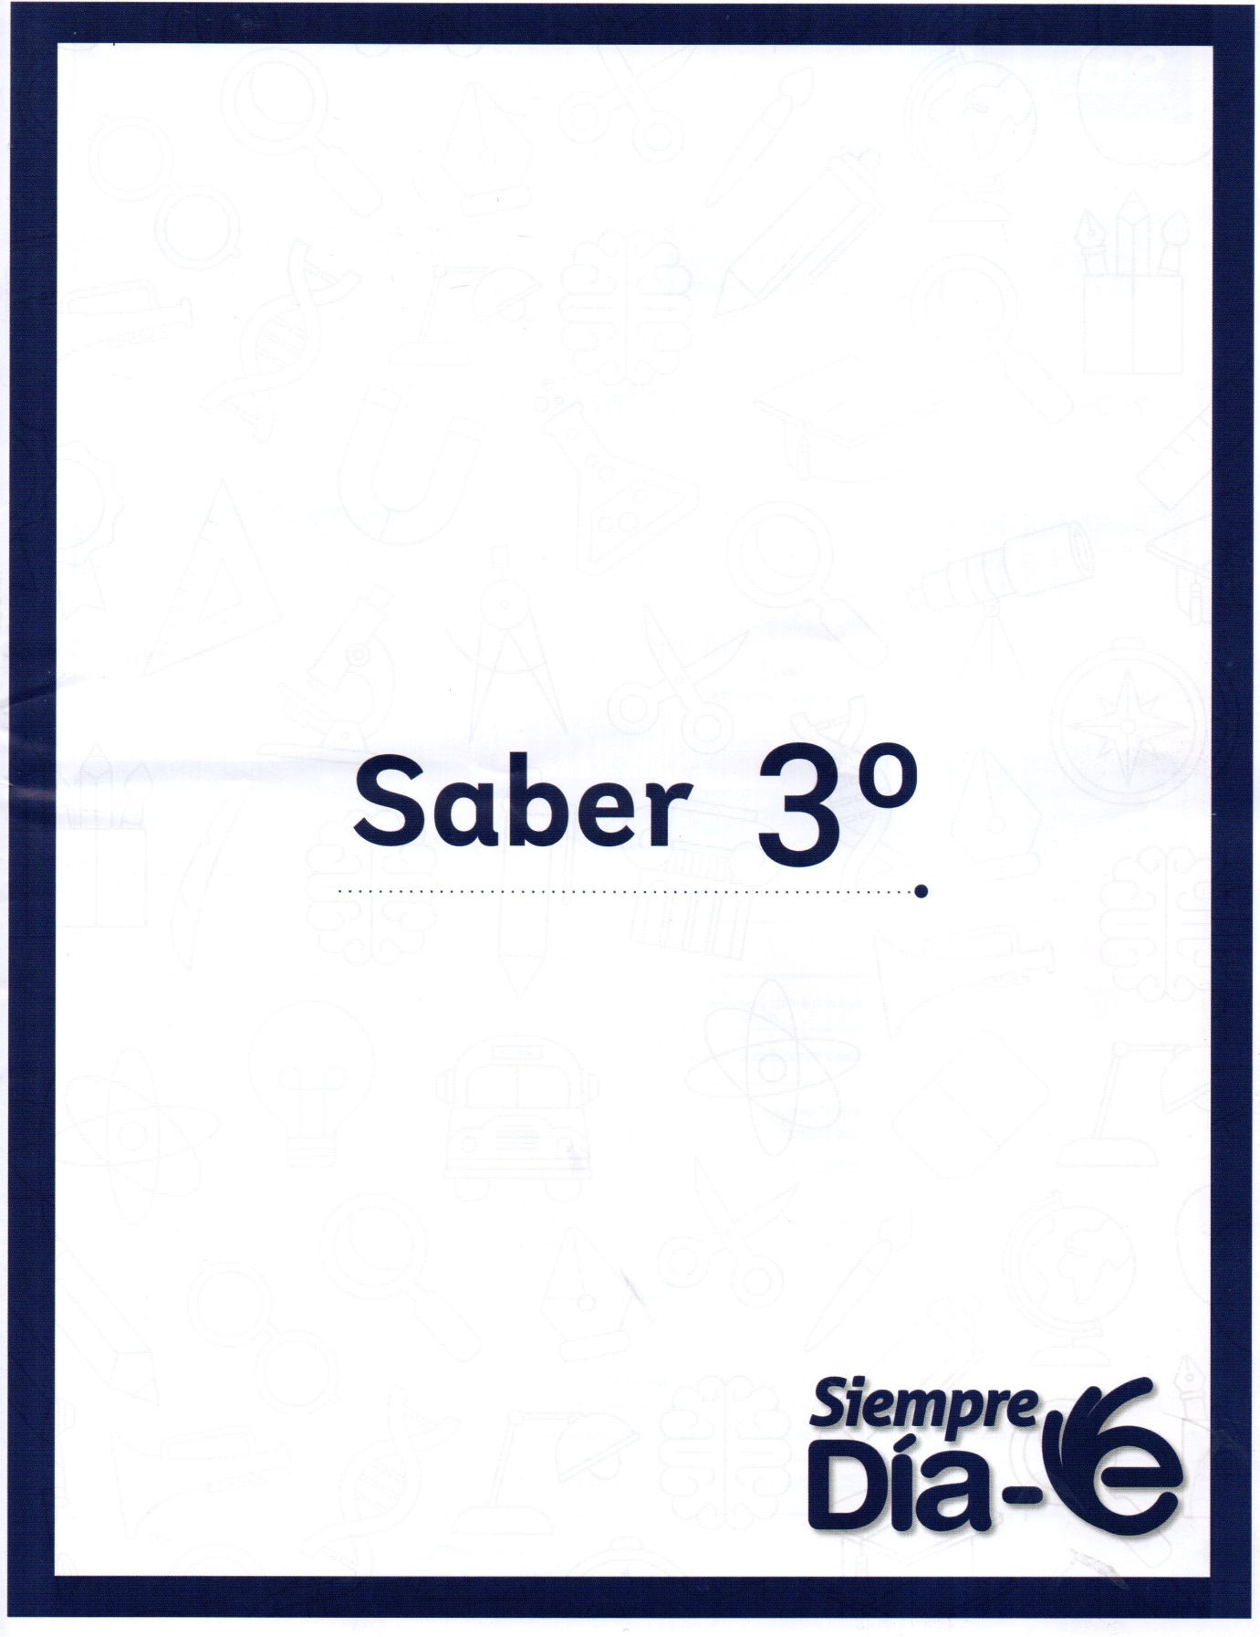
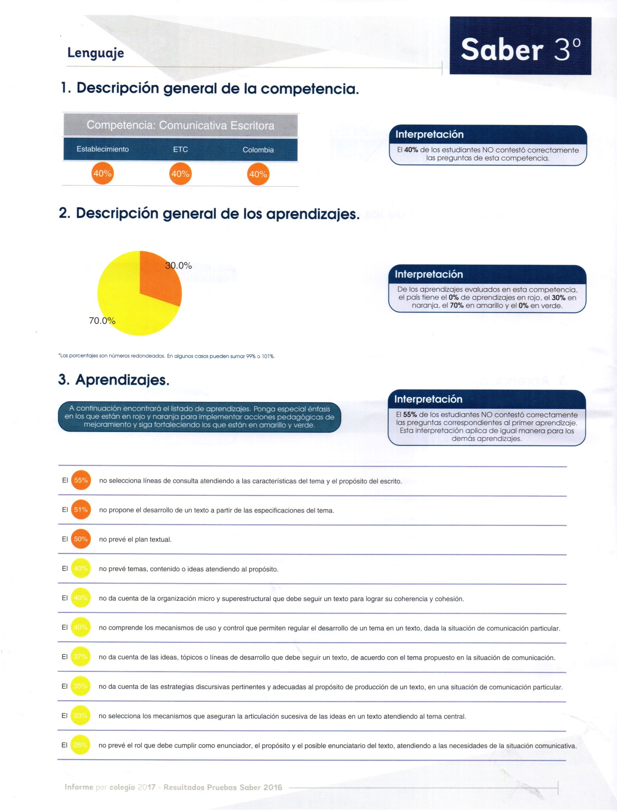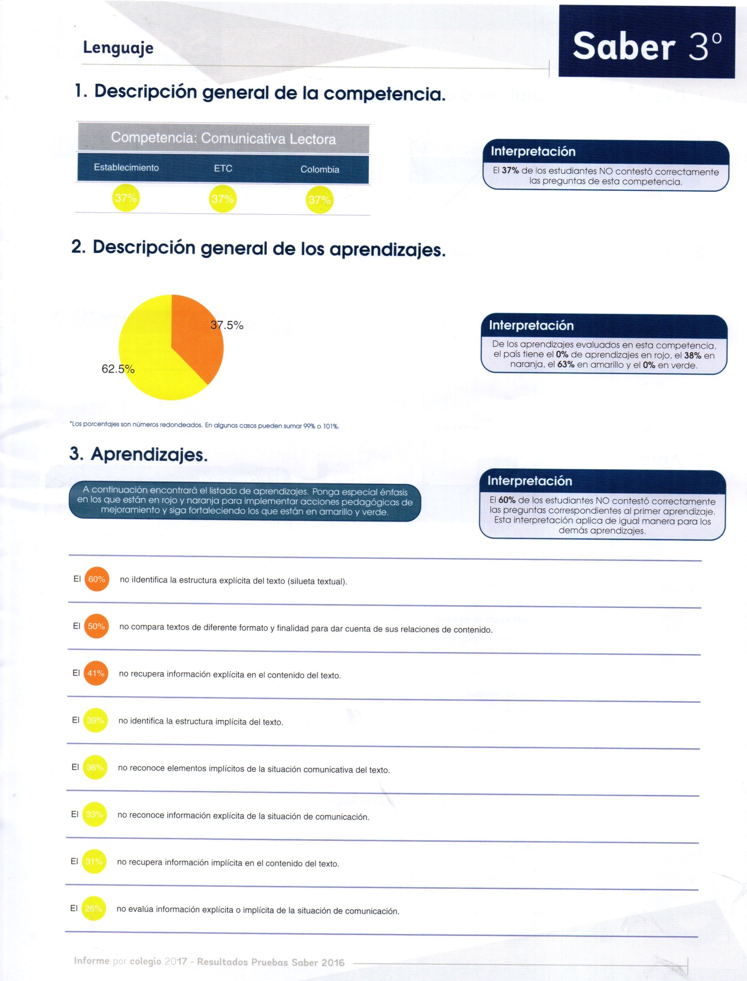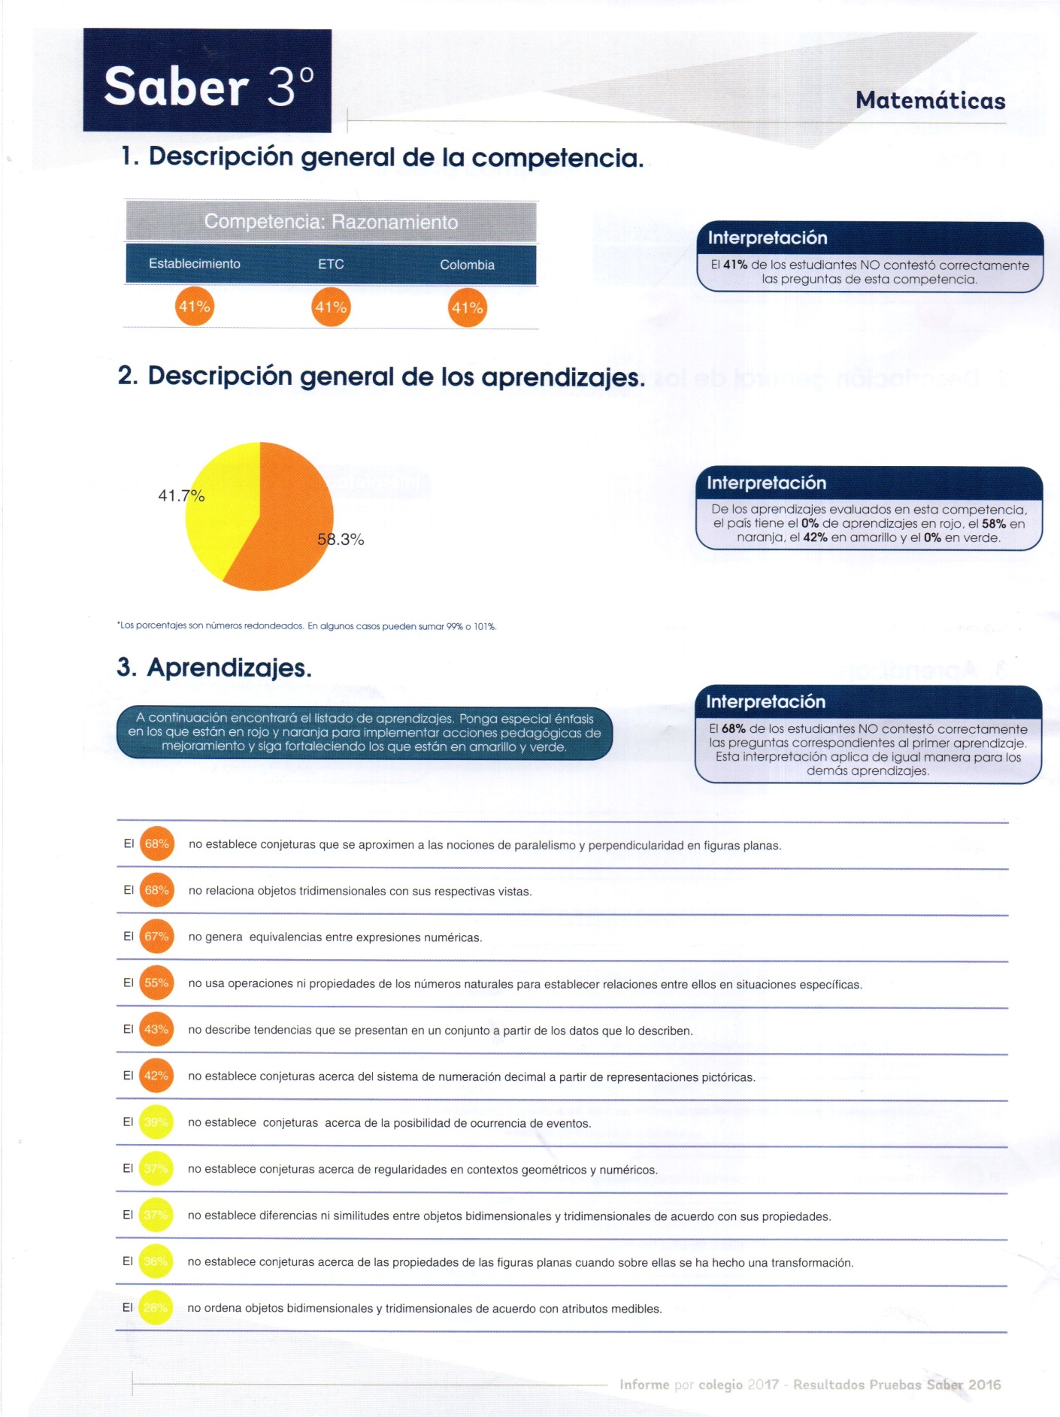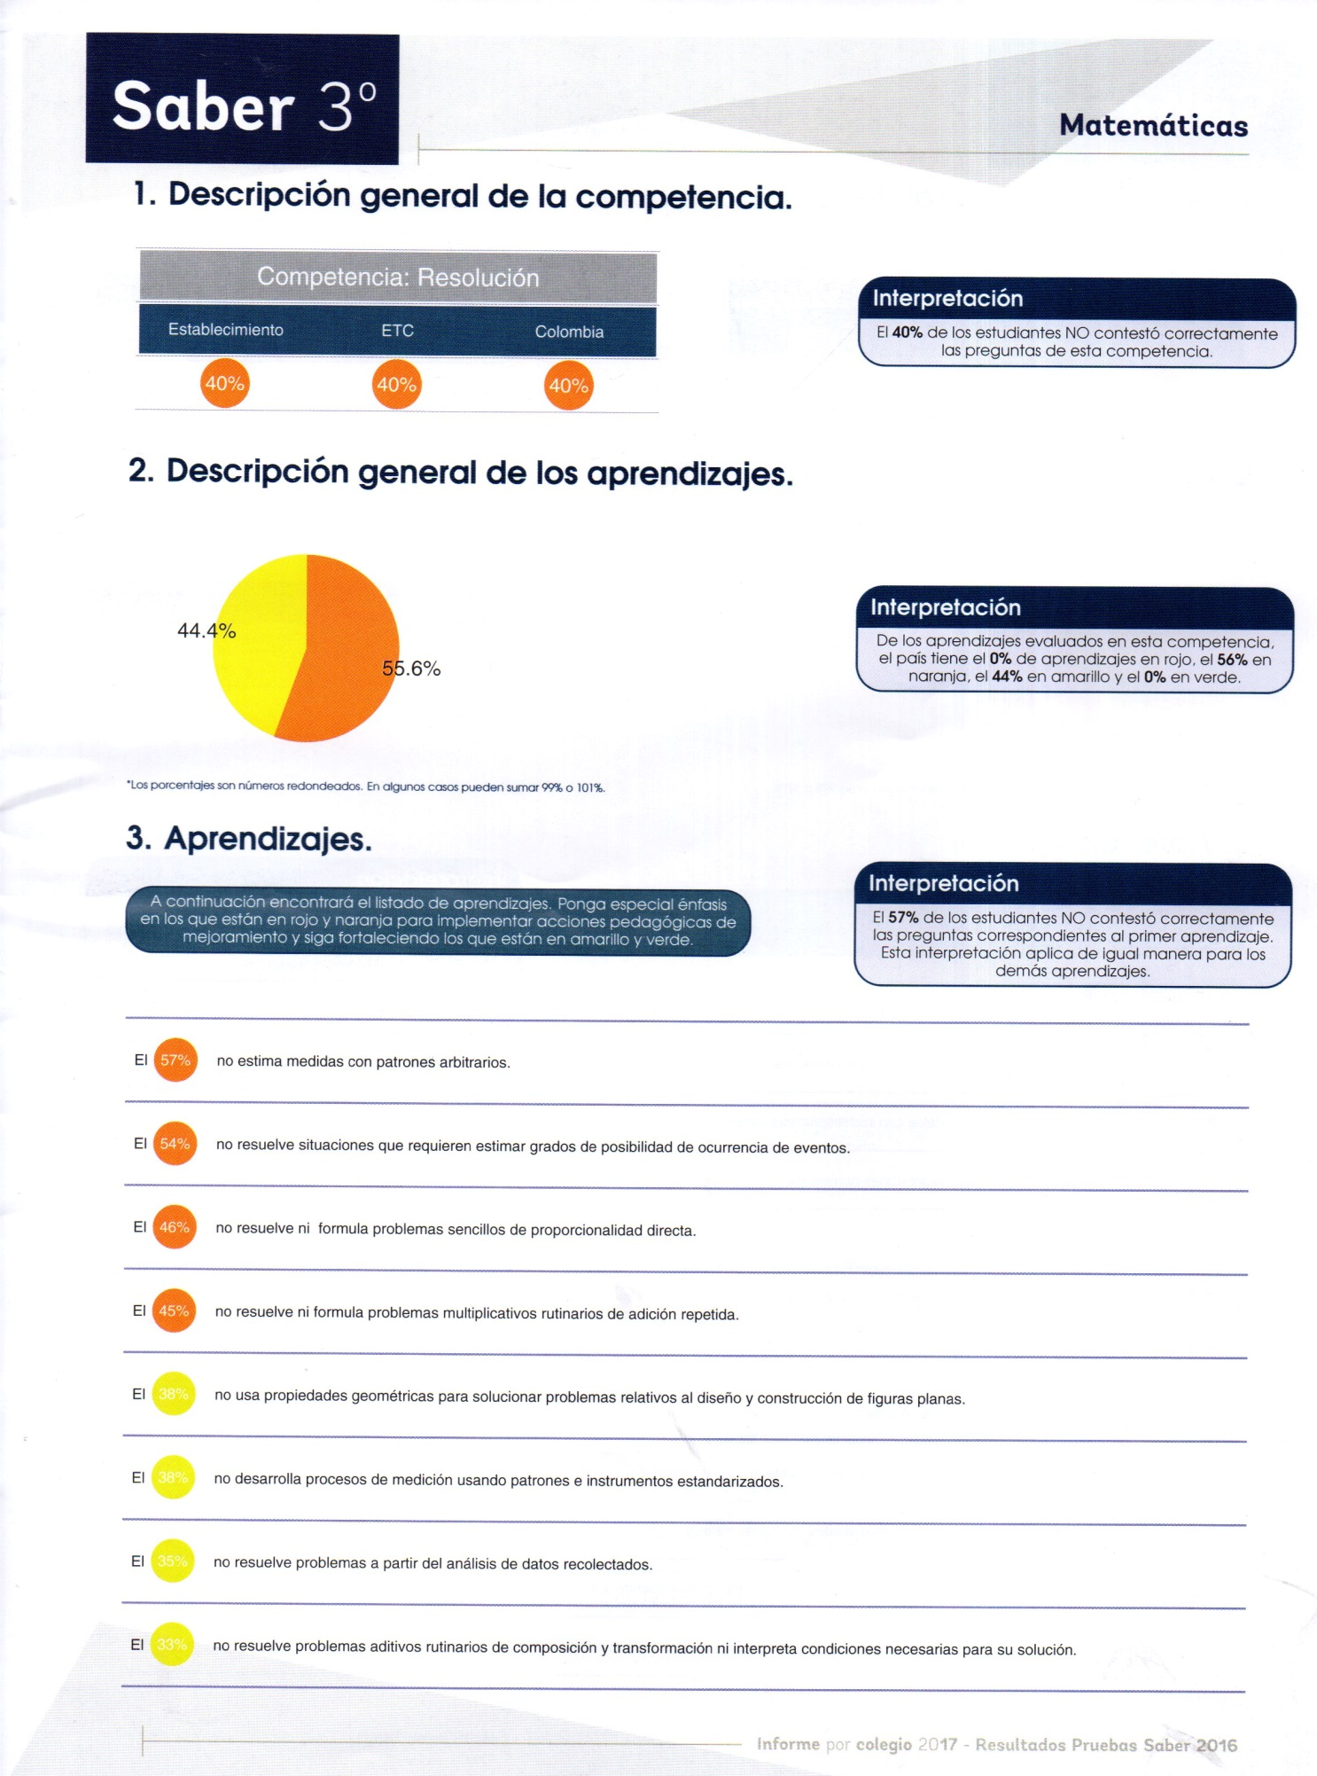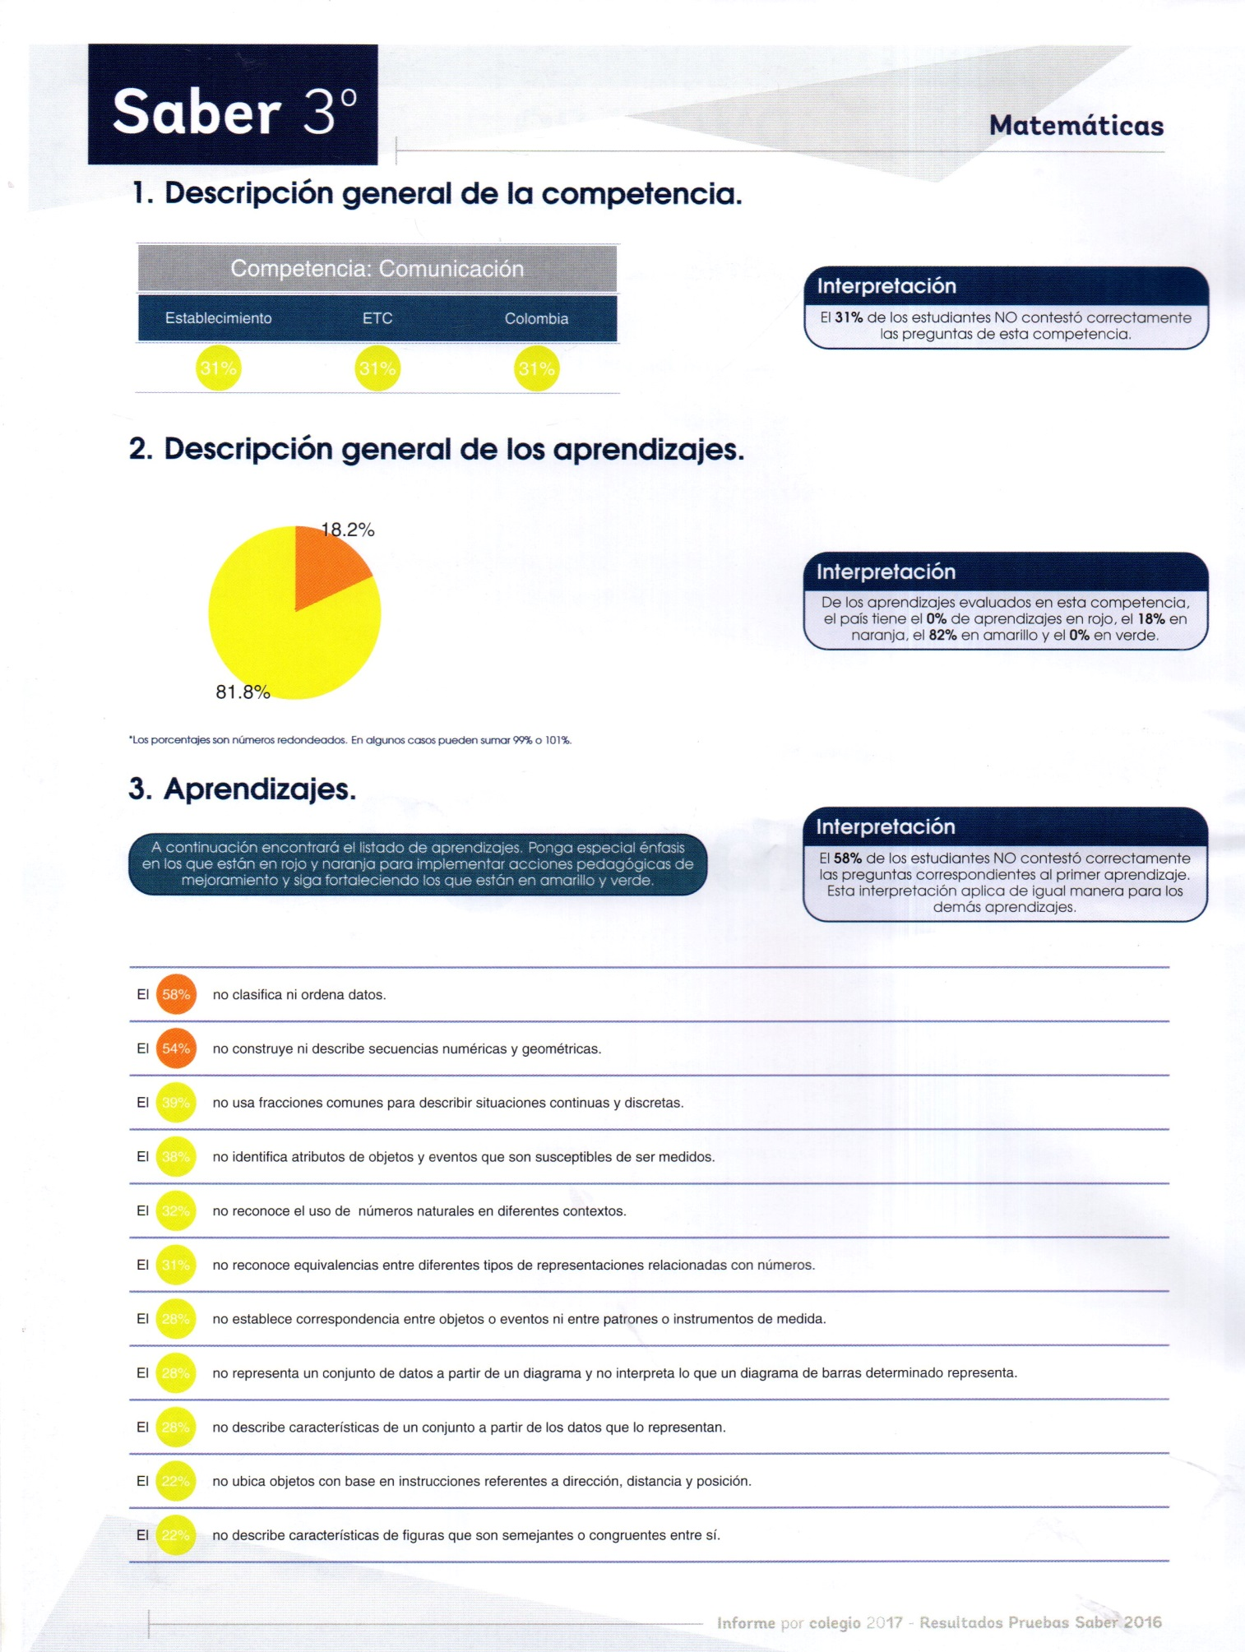
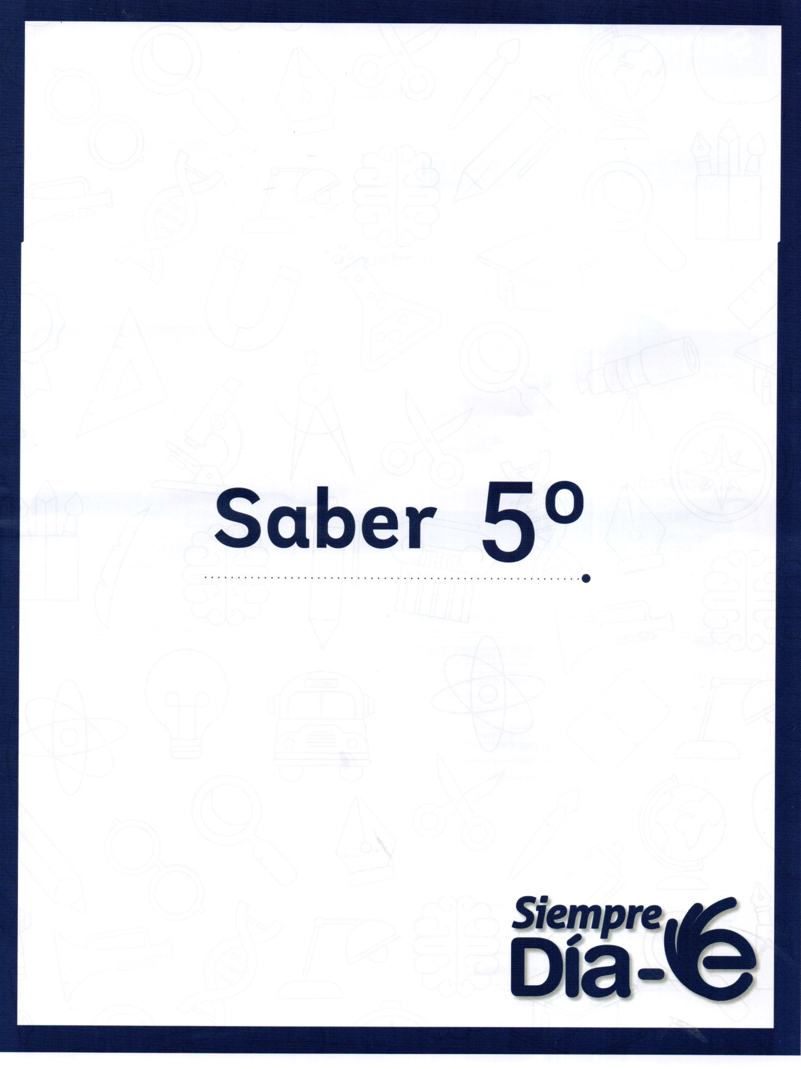
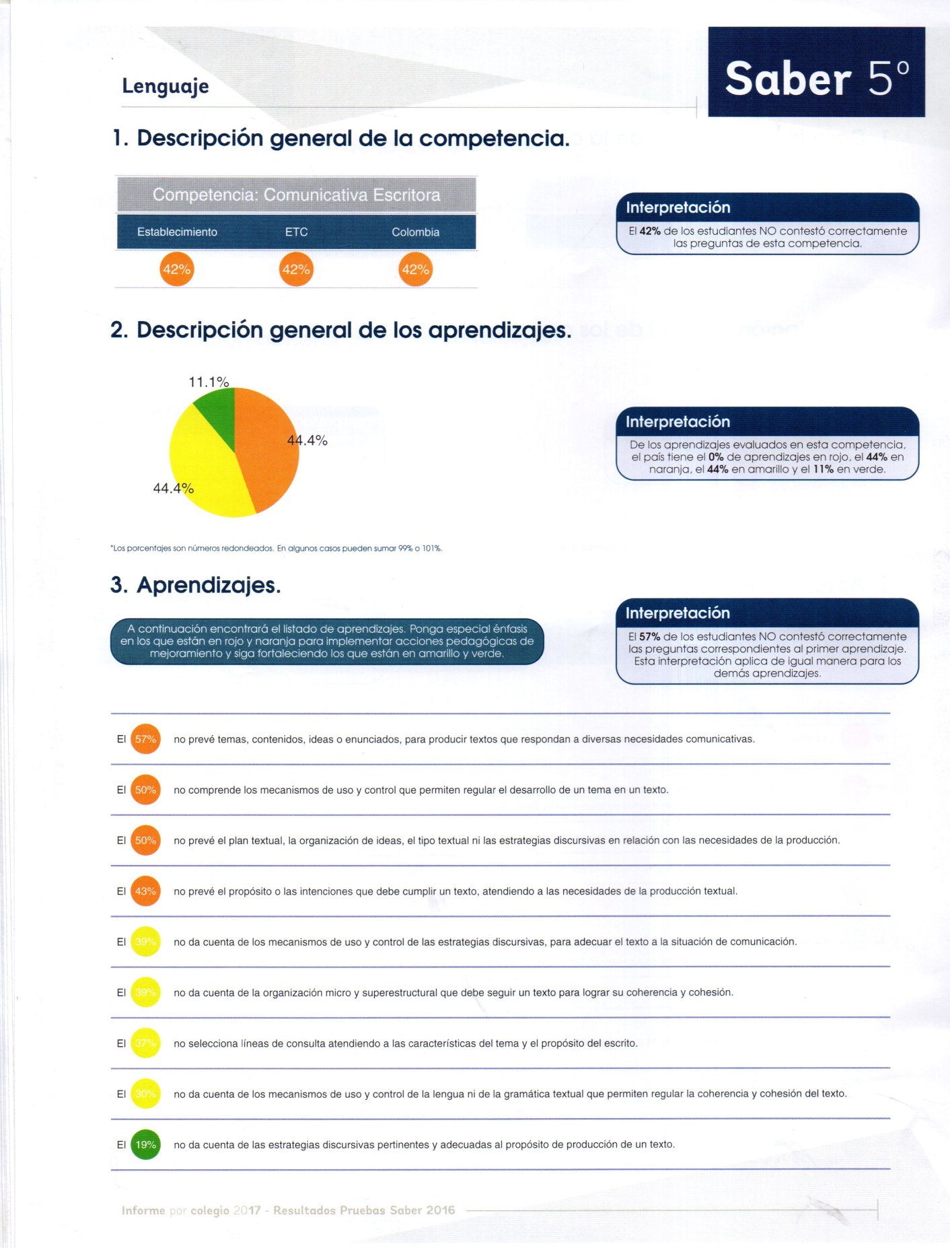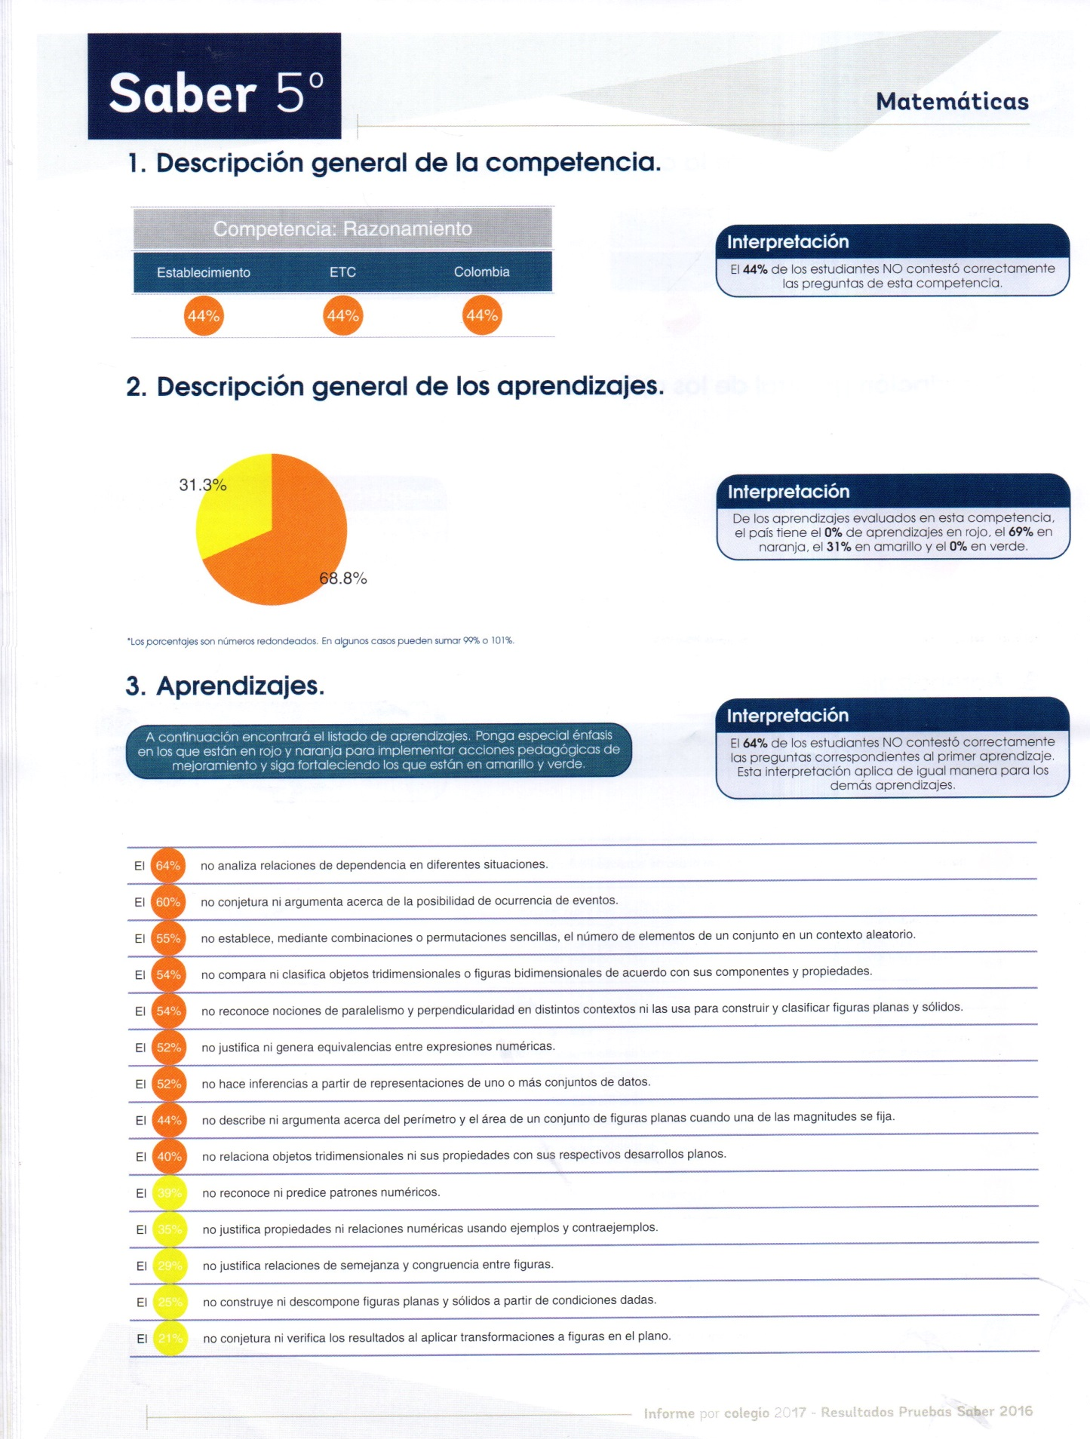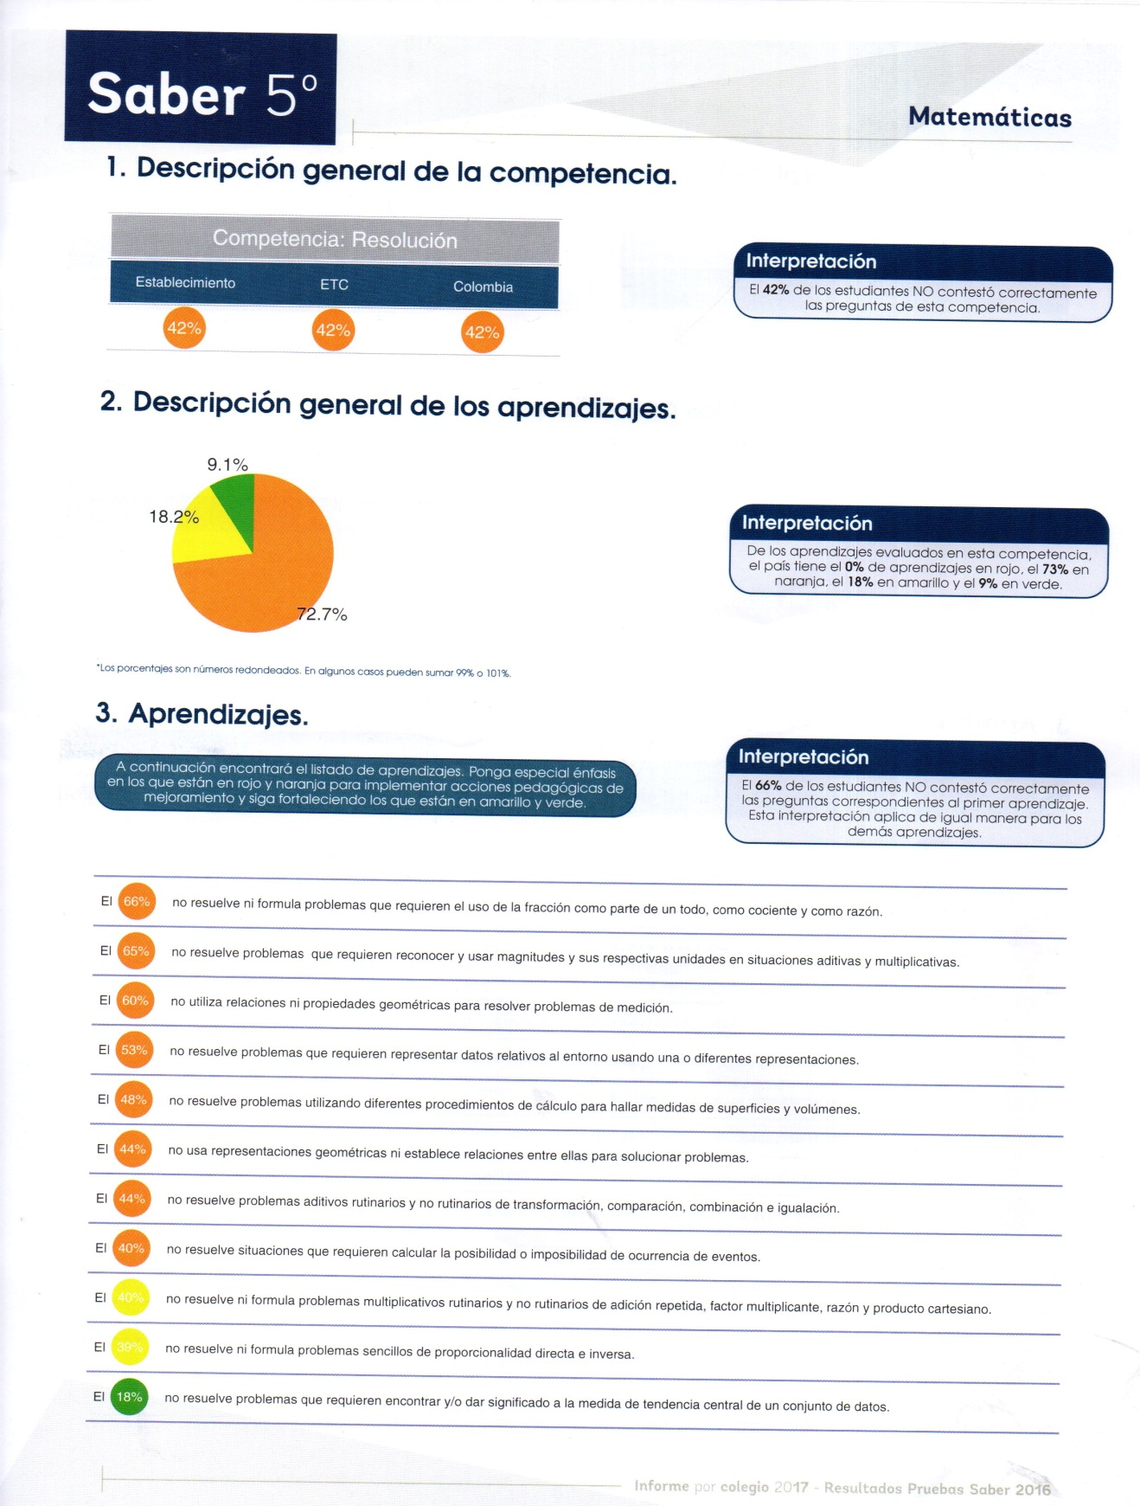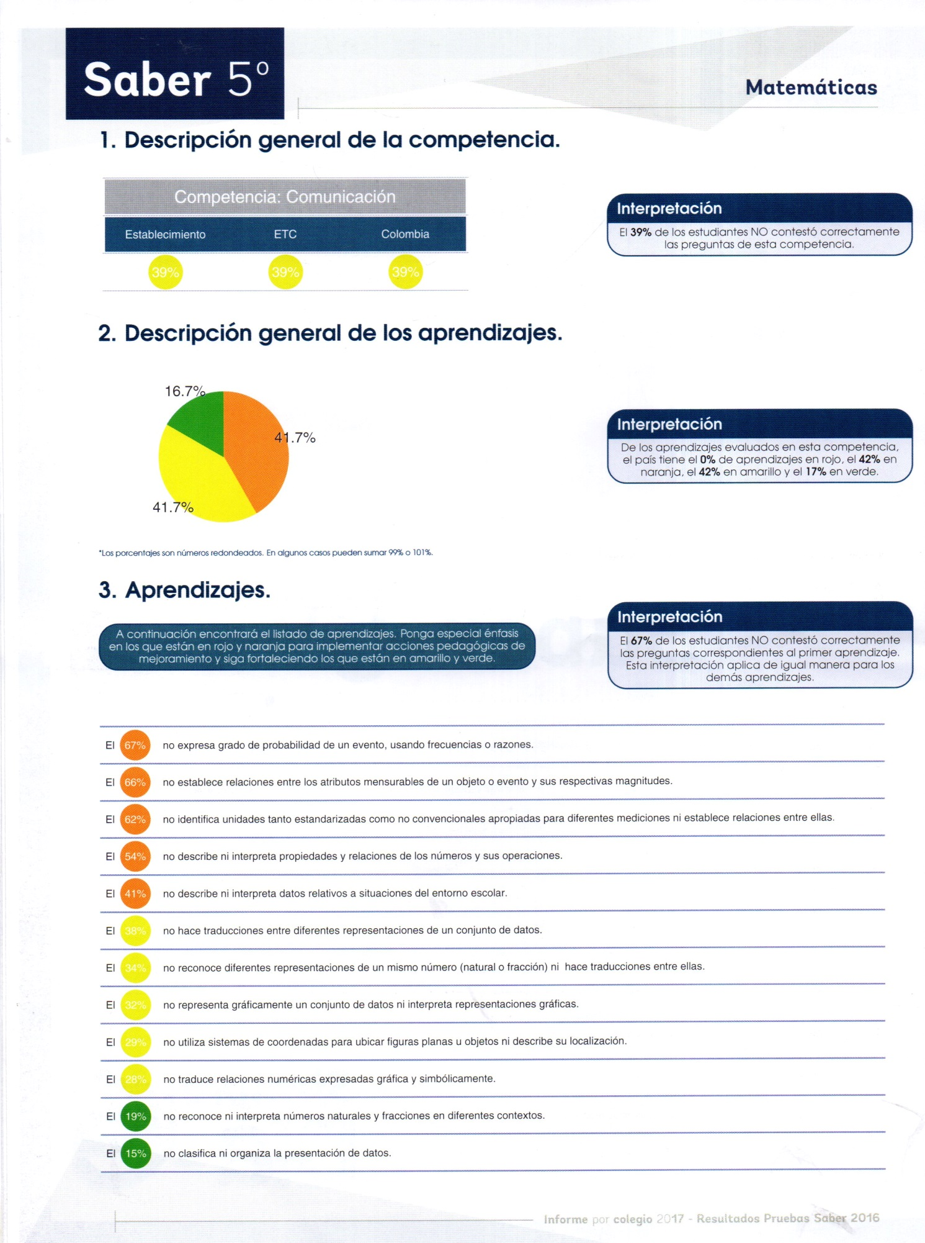
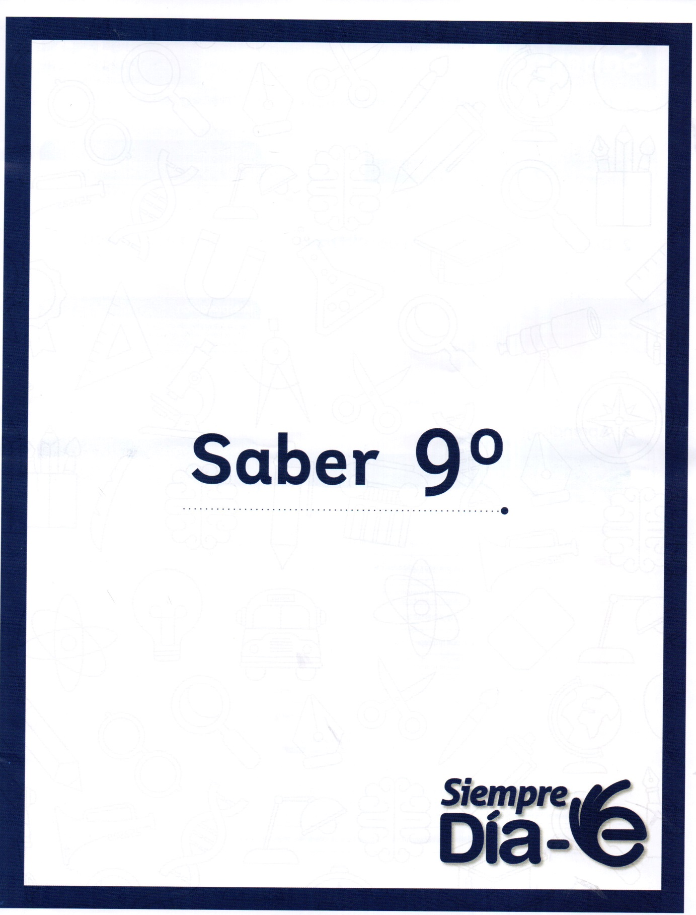
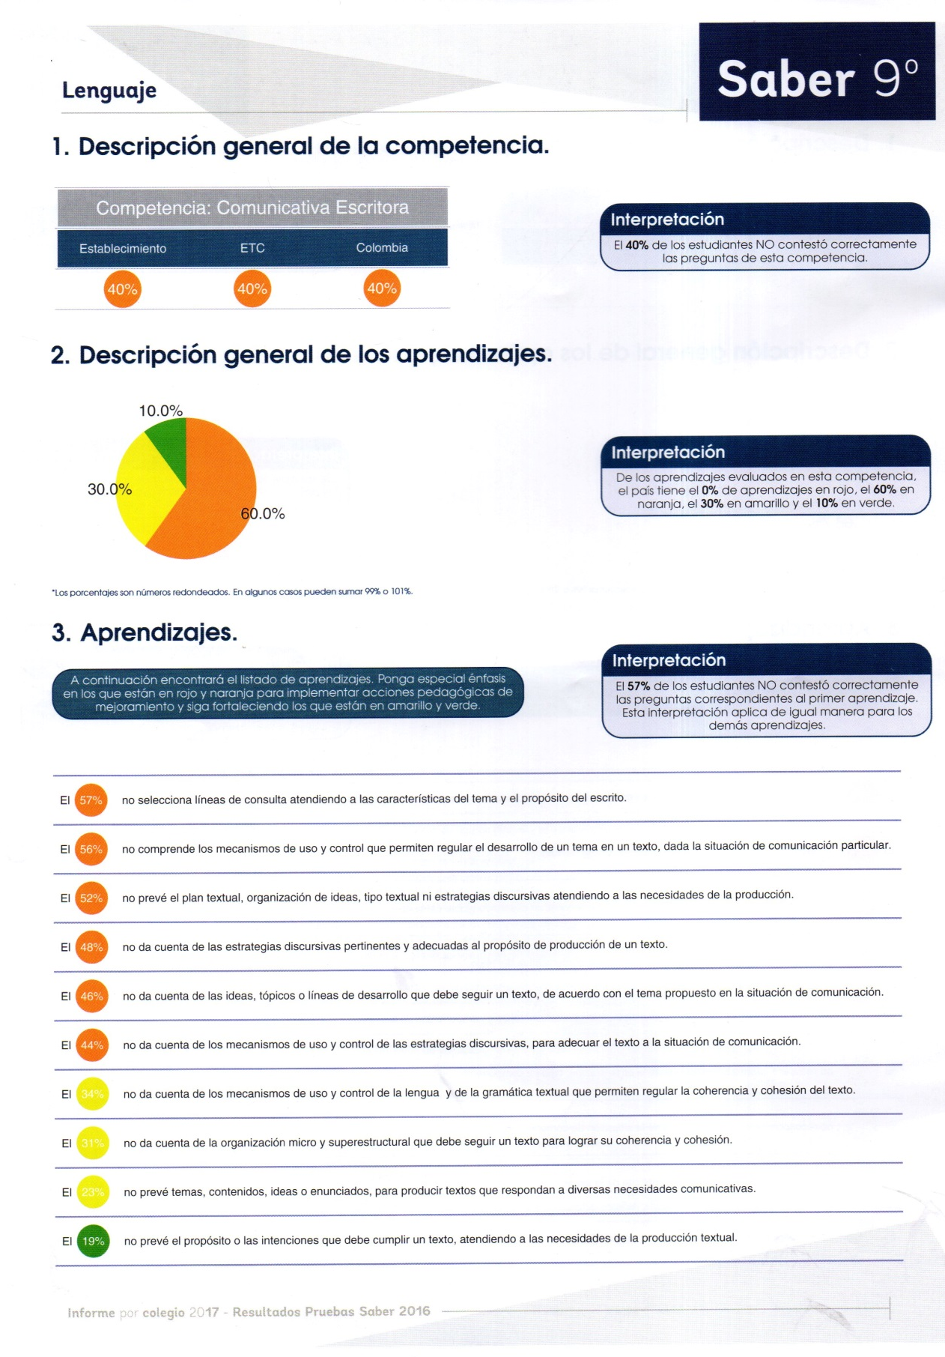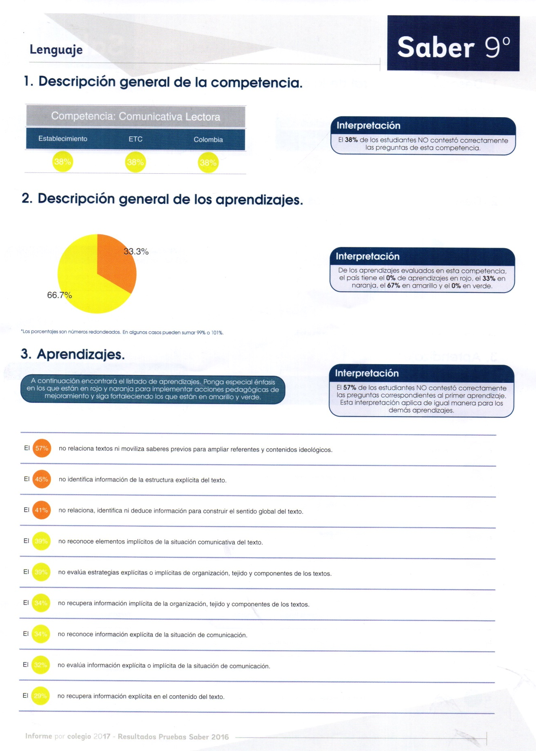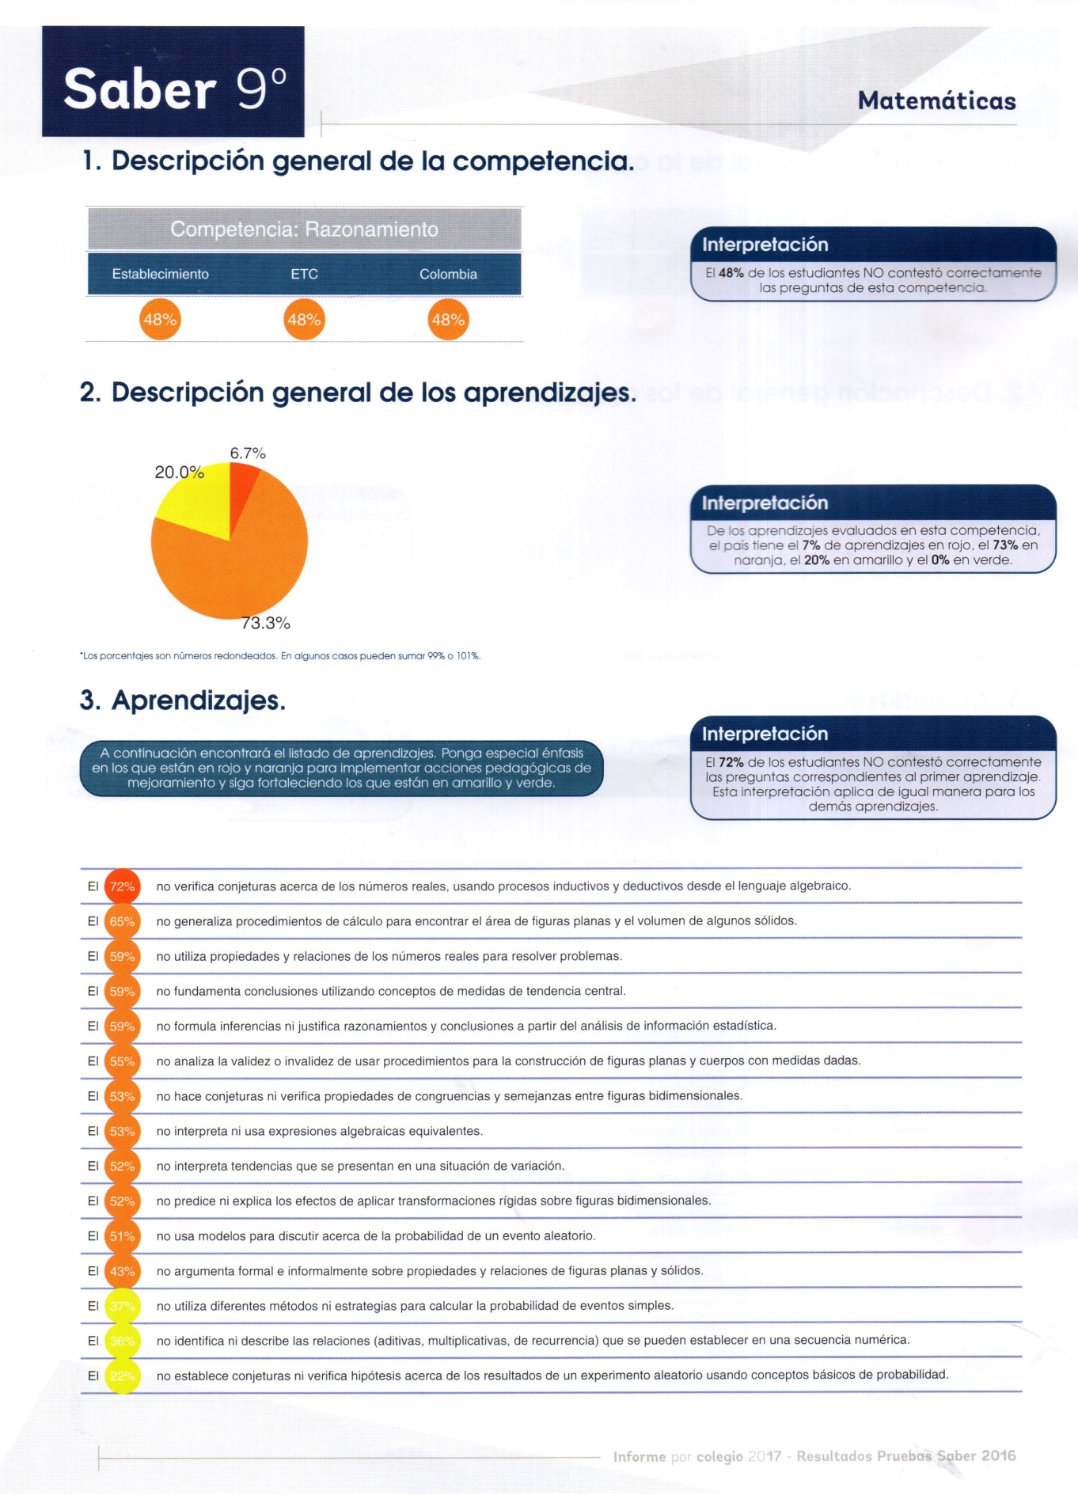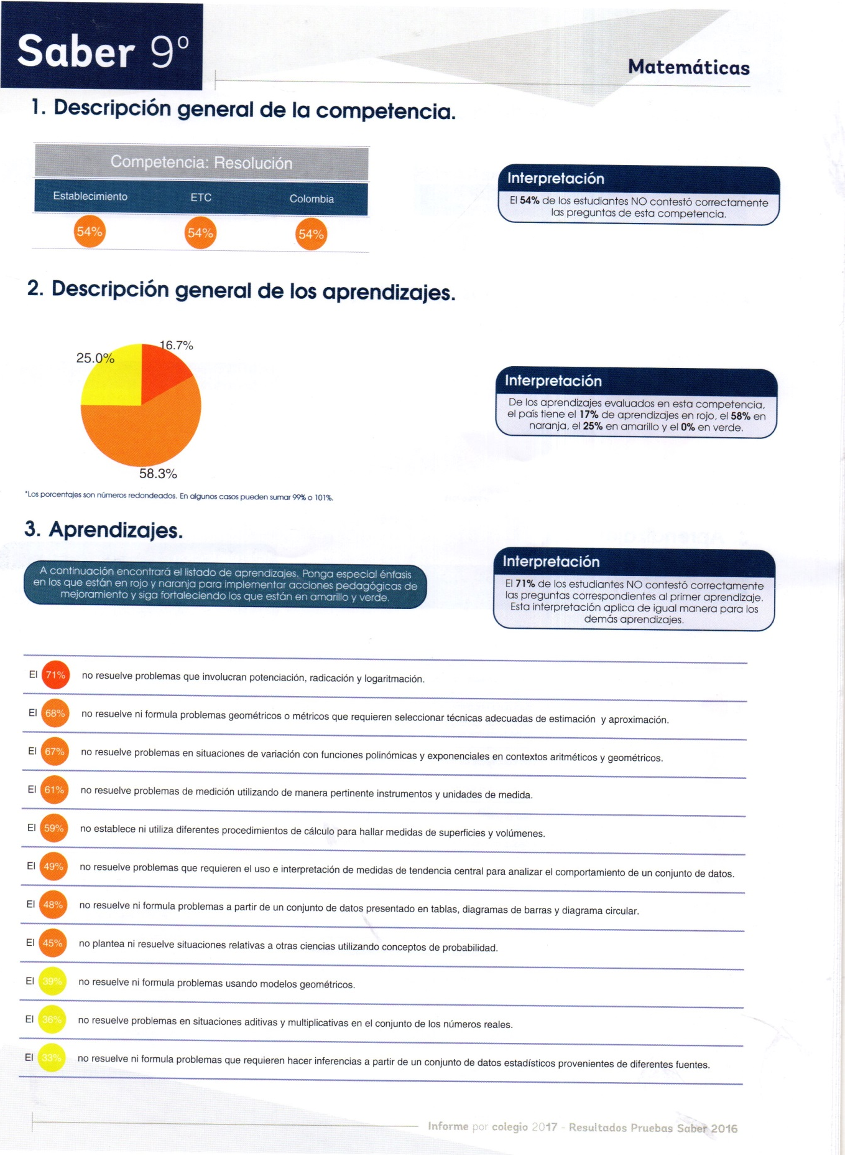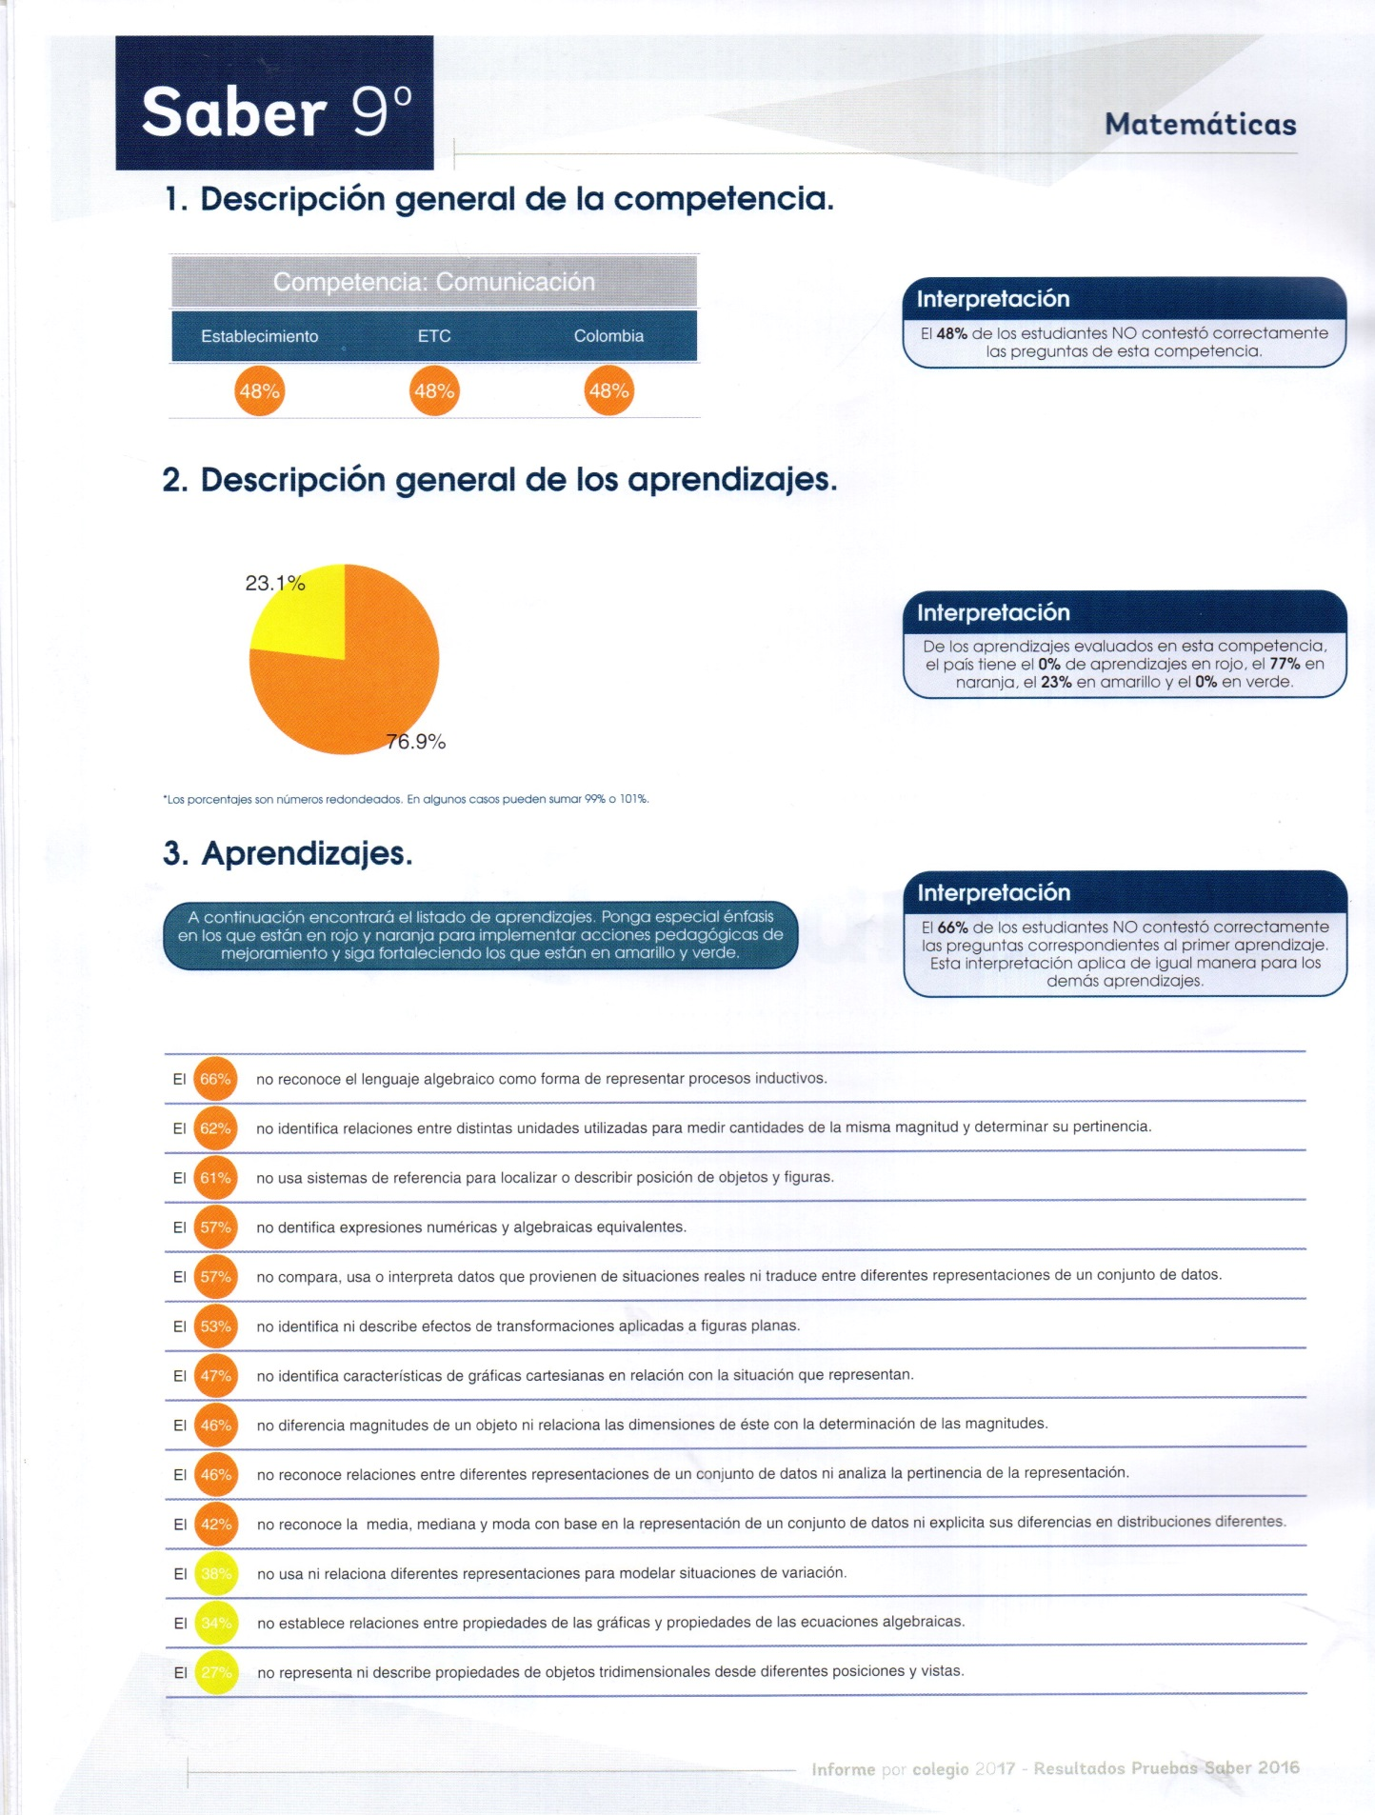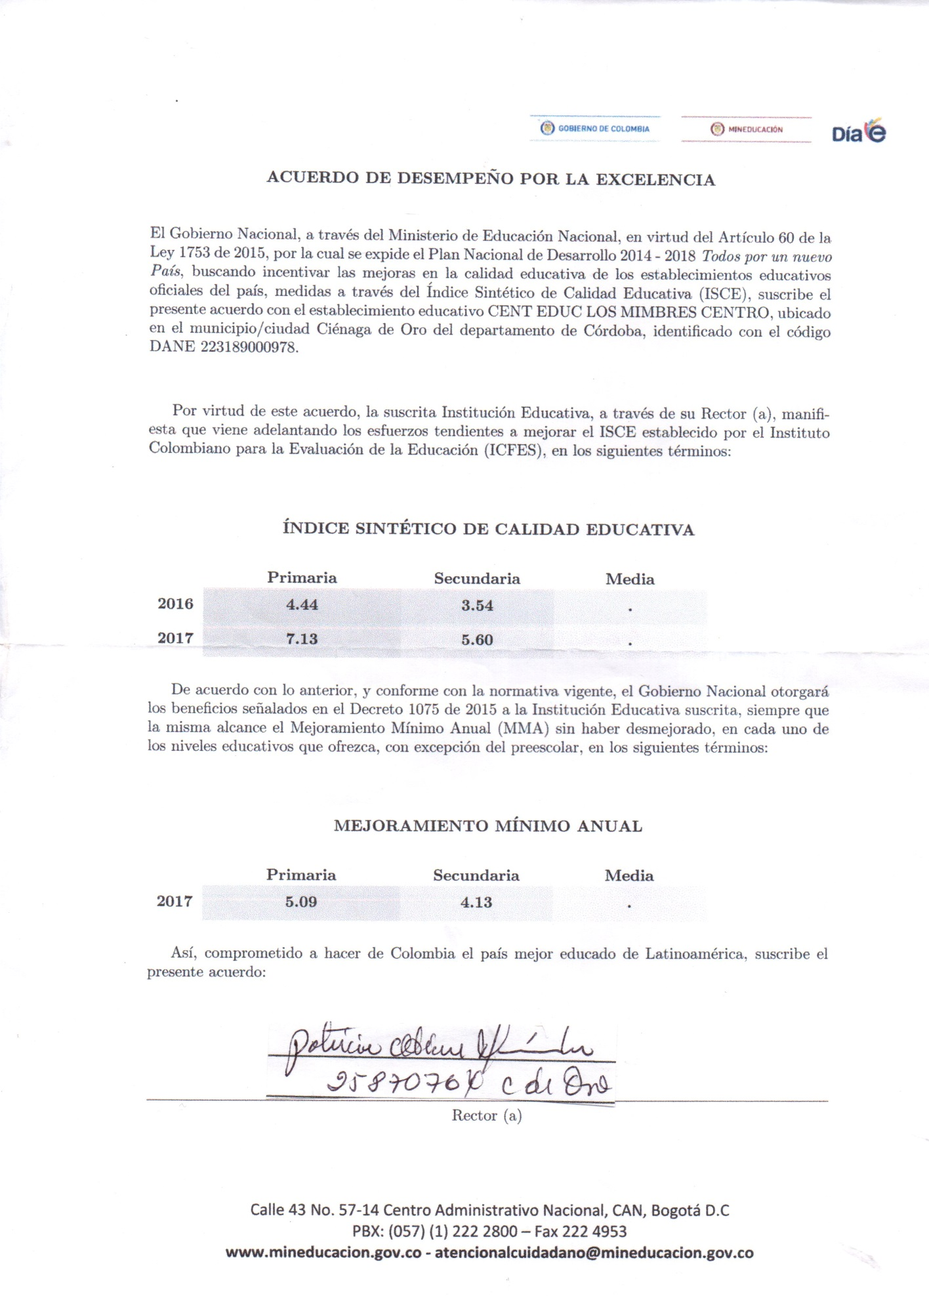
PREGUNTAS CLAVES

- ¿Qué se logró?
- ¿Cómo se logró?
- ¿que se gastó?
- ¿Cómo se gastó?
- ¿Qué proyectamos en un futuro?

¿Qué se logró en la gestión?
Gestión Directiva.
- Socialización y puesta en marcha del plan de mejoramiento.
- Implementación de acciones para la mejora en las pruebas de estado para los grados 3º-5º-9º y 11º.
- Actividades con los docentes.
- Jornadas pedagógicas.
- Apoyo al programa todos aprender
- Priorización al plan de compras.
¿Que se logró en la?
Gestión académica.
- Implementación del programa todos aprender
- Aplicación de las pruebas supérate con el saber 2017
- Aplicación de simulacro con el docente del PTA
- Implementación de los planes de mejoramiento.
- Apoyo a los estudiantes con dificultad en algunas áreas.
- Acompañamiento a los padres de familia.
- Seguimiento a los planes de estudio.
- La entrega puntual de los informes académicos a los padres de familia.
- Seguimiento al plan operativo.

¿Que se logró en la?
Gestión administrativa y suministros.
- Adquisición de materiales y suministro.
- Mantenimiento, conservación y reparación de las instalaciones.
- Remodelación de la batería sanitaria sede Principal
- Compra de sillas escolares.
- Construcción de un aula para el grado 11º
- Construcción de un rancho para la sede de los Algodones.
- Mantenimiento de equipo de cómputo.
- Mantenimiento y arreglo de algunos ventiladores.
- Compra de 7 ventiladores de techo.
- Enchape del salón del grado 11º.
- Enchape del 30 % del salón de actos sede Principal.
- Postura de cielo razo del 30% del salón de actos sede Principal.
- Compra de una impresoras láser HP 426.
- Compra de un aire acondicionado de un caballo para la sala de profesores.
- Instalación del cielo razo en el salón del grado 11º
- Mantenimiento de sillas estudiantiles en las tres sedes.
- Pago a programas de notas
- Compres de sillas plásticas sin brazos
- Mantenimiento eléctrico en las salas de informática de la sede Las Palomas y Principal.
- Compra de un televisor de 42` LG
- Mantenimiento y levante de aulas escolares en la sede Los Algodones
- Embellecimiento y pintura de las tres sedes.
- Apoyo a proyectos transversales, deportivos y culturales 100%
- Adquisición de video bing
- Adquisición de un computador de mesa marca LENOVO para la parte administrativa.
- Reconstrucción del 50% del cercado en malla y concreto en la sede principal.
- Dotación de materiales didáctico para todo los docentes.
¿Qué se logró en?
Gestión de la comunidad.
- Vinculación comunidad actividades culturales
- Celebración primera promoción de estudiantes Mimbreistas
- Se dieron charlas con la policía sobre el consumo y portes de drogas.
- Se dio la participación de las madres de familia en lo referente al restaurante escolar.
- Reunión periódica con los padres de familia o acudientes en la escuela de padres.
- La participación de los padres y madres de familia en las diferentes actividades como el día de la mujer.
  - ¿Cómo se logró?
  - Las metas formuladas en el plan de mejoramiento 2017 se logró en un 92% por el apoyo y compromiso de toda la comunidad con los proyectos transversales.

¿QUÉ SE LOGRÓ?
PRESUPUESTO.
- Ingresos
- Egresos
- Ejecución.
ENTIDAD: |  | CENTRO EDUCATIVO LOS MIMBRE CENTRO
NIT: |  | 812.002.388 |  |  |  |  |  |  |  |  |  |  |  |  |  |  |  |  |  |  |  |  |  |  |  |  |  |  | FORMATO: EJECUCION PRESUPUESTAL DE INGRESOS
RUBRO PRESPUESTAL |  |  |  |  | PRESUPUESTO INICIAL | MODIFICACIONES |  |  |  | PRESUPUESTO DEFINITIVO (1) |  | TOTAL RECAUDOS |  |  |  |  |  |  |  |  |  | SALDO POR RECAUDAR (4) | % SALDO POR RECAUDAR (4/1)
CODIGO | NOMBRE |  |  |  |  | ADICION |  | REDUCCION |  |  |  | TOTAL RECAUDADO (2) |  |  | PORCENTAJE (3)=(2/1)
1. | INGRESOS |  |  |  | 49.500.000 |  |  |  |  | 49.500.000 |  | 50.291.779 |  |  | 100 |  |  |  |  |  |  | - | #¡DIV/0!
1.1. | OPERACIONALES |  |  |  | 49.500.000 |  |  |  |  | 49.500.000 |  | 50.291.779 |  |  | 100 |  |  |  |  |  |  | - | #¡DIV/0!
1.1.1. | SERVICIOS EDUCATIVOS |  |  |  | - |  |  |  |  | - |  | - |  |  | - |  |  |  |  |  |  | - | -
1.1.1.1. | Certificados y constancias de estudio |  |  |  | - |  |  |  |  | - |  |  |  |  |  |  |  |  |  |  |  | -
1.1.1.2. | Otros cobros |  |  |  |  |  |  |  |  | -
 |  |  |  |  |  |  |  |  |  | -
1.1.2. | OTROS SERVICIOS |  |  |  | - |  |  |  |  | - |  | - |  |  | - |  |  |  |  |  |  | - | #¡DIV/0!
1.1.2.1. | Venta de productos |  |  |  | - |  |  |  |  | - |  |  |  |  | -
1.1.2.2. | Arrendamiento |  |  |  | - |  |  |  |  | - |  | - |  |  | - |  |  |  |  |  |  | - | #¡DIV/0!
 |  |  |  |  |  |  |  |  |  | -
1.1.3. | TRANSFERENCIAS |  |  |  | 49.500.000 | 791.779 |  |  |  | 50.291.779 |  | 50.291.779 |  |  | 100 |  |  |  |  |  |  | - | -
1.1.3.1. | Nacionales |  |  |  | 49.500.000 | 791.779 |  |  |  | 50.291.779 |  | 50.291.779 |  |  | 100 |  |  |  |  |  |  | -
1.1.3.2. | Departamentales |  |  |  | - |  |  |  |  | -
1.1.3.3. | Municipales |  |  |  | - |  |  |  |  | -
1.1.4. | RECURSOS DE CAPITAL |  |  |  | - | - |  |  |  | - |  | - |  |  | - |  |  |  |  |  |  | - | -
1.1.4.1. | Recursos del balance |  |  |  |  | - |  |  |  | - |  | - |  |  | - |  |  |  |  |  |  | -
1.1.4.2. | Rendimientos financieros |  |  |  | - |  |  |  |  | - |  | - |  |  |  |  |  |  |  |  |  | -
1.1.4.3. | Donaciones |  |  |  | - |  |  |  |  | -
TOTAL |  |  |  |  | 49.500.000 | 791.779 |  | - |  | 50.291.779 |  | 50.291.779 |  |  | 100 |  |  |  |  |  |  | - | #¡DIV/0!
ENTIDAD |  |  | CENTRO EDUCATIVO LOS MIMBRE CENTRO
NIT: |  |  | 812.002.388 |  |  |  |  |  |  |  |  |  |  |  |  |  |  |  |  |  |  |  |  |  |  |  |  |  |  | FORMATO: EJECUCION DEL PRESUPUESTO DE GASTOS E INVERSIONES
RUBRO PRESPUESTAL |  |  |  | PRESUPUESTO INICIAL |  | TRASLADO |  |  | MODIFICACIONES |  |  |  | TOTAL COMPROMISOS |  |  |  |  |  |  |  |  | SALDO POR COMPROMETER | % SALDOS POR COMPROMETER |  | TOTAL COMPROMISOS PAGADOS |  | % COMPROMISOS PAGADOS
CODIGO | NOMBRE |  |  |  |  | CREDITO | CONTRA CREDITO |  | ADICION |  | REDUCCION |  | DEFINITIVO | COMPROME TIDO |  |  |  | % COMPROM.
2 | GASTOS FUNCIONAMIENTO |  |  | 49.500.000 |  | 35.120.000 | 35.120.000 |  | 791.779 |  | 0 |  | 50.291.779 | 50.275.737 |  |  |  | 100 |  |  |  | 16.042 |  |  | 50.275.737 |  | 100
2.1 | SERVICIOS PERSONALES INDIRECTOS |  |  | 2.500.000 |  | 0 | 1.240.000 |  |  |  | 0 |  | 1.260.000 | 1.250.000 |  |  |  | 2 |  |  |  | 10.000 |  |  | 1.250.000 |  | 2
2.1.3 | Jornales |  |  | 0 |  |  |  |  |  |  |  |  | 0 |  |  |  |  | 0 |  |  |  | 0 |  |  |  |  | 0
2.1.4. | Contratación de Servicios técnicos y profesionales |  |  | 2.500.000 |  |  | 1.240.000 |  |  |  |  |  | 1.260.000 | 1.250.000 |  |  |  | 2 |  |  |  | 10.000 |  |  | 1.250.000 |  | 2
2.2. | GASTOS GENERALES. ADQUISICIÓN DE BIENES Y SERVICIOS |  |  | 40.000.000 |  | 35.120.000 | 27.030.000 |  | 791.779 |  | 0 |  | 48.881.779 | 48.875.737 |  |  |  | 97 |  |  |  | 6.042 |  |  | 48.875.737 |  | 97
2.2.1. | Adquisición de bienes de consumo duradero |  |  | 10.000.000 |  |  | 5.580.000 |  |  |  |  |  | 4.420.000 | 4.420.000 |  |  |  | 9 |  |  |  | 0 |  |  | 4.420.000 |  | 9
2.2.2. | Adquisición de bienes de consumo final |  |  | 14.500.000 |  |  | 14.500.000 |  | 0 |  |  |  | 0 |  |  |  |  | 0 |  |  |  | 0 |  |  | 0 |  | 0
2.2.3. | Dotaciones pedagógicas |  |  | 0 |  |  |  |  |  |  |  |  | 0 |  |  |  |  | 0 |  |  |  | 0 |  |  | 0 |  | 0
2.2.4 | Mantenimiento, conservación y reparación de instalaciones |  |  | 8.200.000 |  | 35.120.000 |  |  | 791.779 |  |  |  | 44.111.779 | 44.108.570 |  |  |  | 88 |  |  |  | 3.209 |  |  | 44.108.570 |  | 88
2.2.5 | Servicios públicos |  |  | 0 |  |  |  |  |  |  |  |  | 0 |  |  |  |  | 0 |  |  |  | 0 |  |  | 0 |  | 0
2.2.6. | Gastos de viaje de los educandos |  |  | 3.000.000 |  |  | 3.000.000 |  |  |  |  |  | 0 |  |  |  |  | 0 |  |  |  | 0 |  |  | 0 |  | 0
2.2.7. | Impresos y publicaciones |  |  | 3.000.000 |  |  | 3.000.000 |  |  |  |  |  | 0 |  |  |  |  | 0 |  |  |  | 0 |  |  | 0 |  | 0
2.2.8. | Contratación de los servicios de transporte escolar |  |  | 0 |  |  |  |  |  |  |  |  | 0 |  |  |  |  | 0 |  |  |  | 0 |  |  | 0 |  | 0
2.2.9. | Primas por Seguros |  |  | 800.000 |  |  | 800.000 |  |  |  |  |  | 0 |  |  |  |  | 0 |  |  |  | 0 |  |  | 0 |  | 0
2.2.10. | Gastos financieros |  |  | 500.000 |  |  | 150.000 |  |  |  |  |  | 350.000 | 347.167 |  |  |  | 1 |  |  |  | 2.833 |  |  | 347.167 |  | 1
2.3. | OTROS GASTOS GENERALES POR ADQUISICIÓN DE SERVICIOS |  |  | 7.000.000 |  | 0 | 6.850.000 |  | 0 |  | 0 |  | 150.000 | 150.000 |  |  |  | 0 |  |  |  | 0 |  |  | 150.000 |  | 0
2.3.1. | Arrendamientos de bienes muebles e inmuebles |  |  |  |  |  |  |  |  |  |  |  | 0 |  |  |  |  | 0 |  |  |  | 0 |  |  | 0 |  | 0
2.3.2. | Realización de actividades pedagógicas, científicas, deportivas y culturales |  |  | 7.000.000 |  |  | 6.850.000 |  |  |  |  |  | 150.000 | 150.000 |  |  |  | 0 |  |  |  | 0 |  |  | 150.000 |  | 0
3. | INVERSION |  |  | 0 |  |  | 0 |  | 0 |  | 0 |  | 0 | 0 |  |  |  | 0 |  |  |  | 0 |  |  | 0 |  | 0
3.1. | Acciones de mejoramiento de gestión escolar y académica |  |  |  |  |  |  |  |  |  |  |  | 0 |  |  |  |  | 0 |  |  |  | 0 |  |  | 0 |  | 0
3.2. | Inscripción y participación de educandos en competencias |  |  |  |  |  |  |  |  |  |  |  | 0 |  |  |  |  | 0 |  |  |  | 0 |  |  | 0 |  | 0
3.3. | Desarrollo de las jornadas extendidas y complementarias |  |  |  |  |  |  |  |  |  |  |  | 0 |  |  |  |  | 0 |  |  |  | 0 |  |  | 0 |  | 0
3.4. | Costos asociados al trámite para la obtención del título de bachiller. |  |  |  |  |  |  |  |  |  |  |  | 0 |  |  |  |  | 0 |  |  |  | 0 |  |  | 0 |  | 0
3.5. | Costos asociados a la elaboración de certificaciones de estudio |  |  |  |  |  |  |  |  |  |  |  | 0 |  |  |  |  | 0 |  |  |  | 0 |  |  | 0 |  | 0
3.6. | Costos destinados al sostenimiento de semovientes y proyectos productivos |  |  |  |  |  |  |  |  |  |  |  | 0 |  |  |  |  | 0 |  |  |  | 0 |  |  | 0 |  | 0
TOTAL |  |  |  | 49.500.000 |  | 35.120.000 | 35.120.000 |  | 791.779 |  | 0 |  | 50.291.779 | 50.275.737 |  |  |  | 100 |  |  |  | 16.042 |  |  | 50.275.737 |  | 100

Anexos

ENCHAPE DEL SALÓN DE ACTOS Y SALÓN GEL GRADO 11º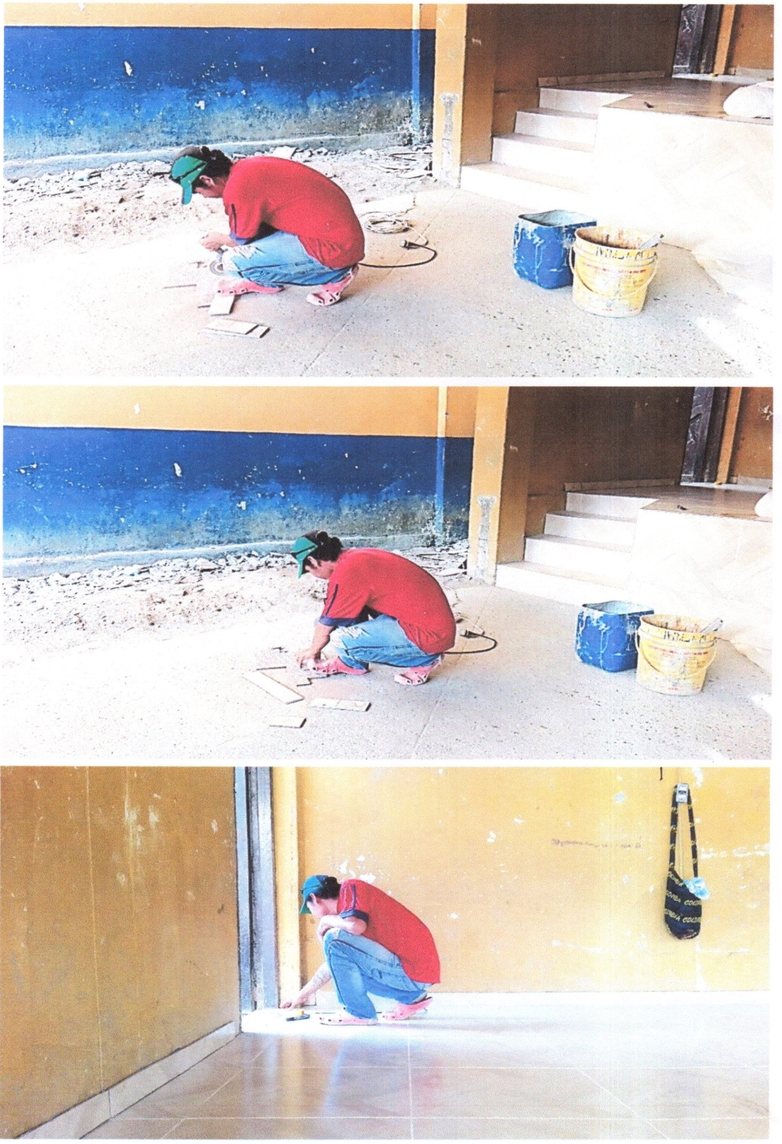

COMPRA DE SILLAS ESCOLARES

INSTALACIÓN DE CIELO RAZO Y COMPRA DE AIRE ACONDICIONADO
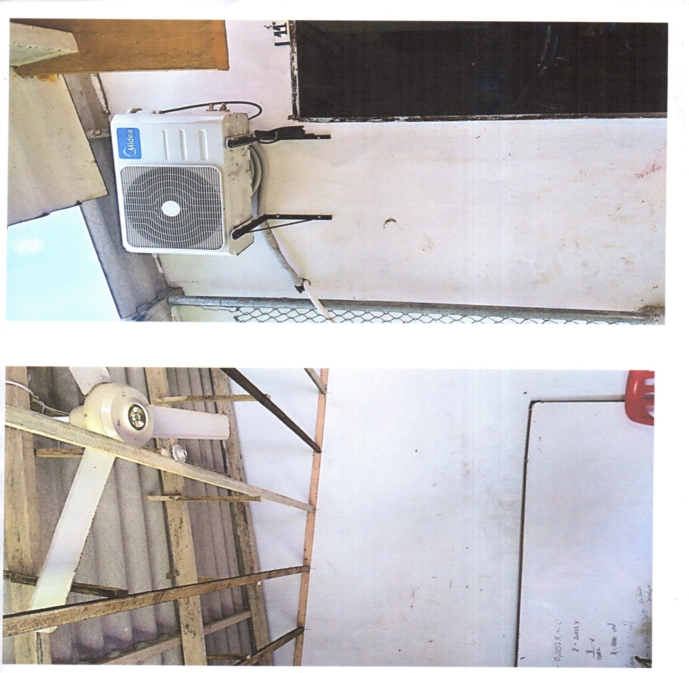

MANTENIMIENTO ALAS SILLAS
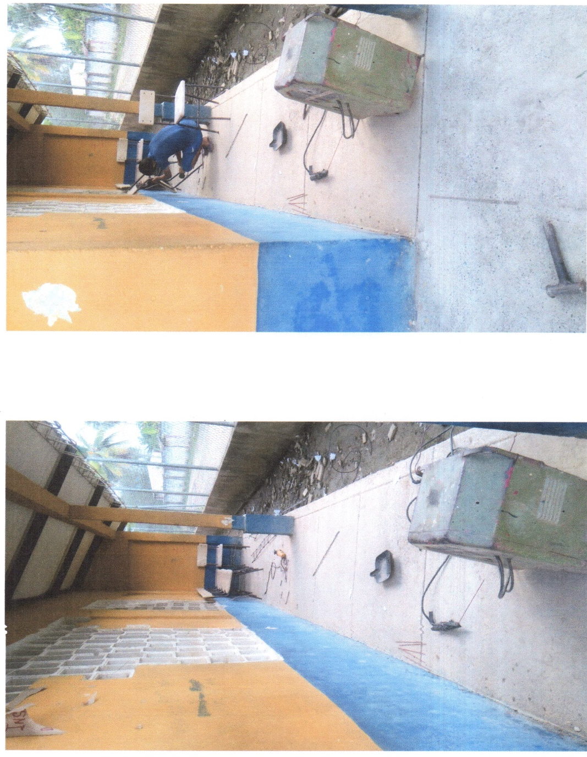

INTEGRACIÓN CON LA COMUNIDAD Y PRIMERA PROMOCIÓN DEL GRADO 11º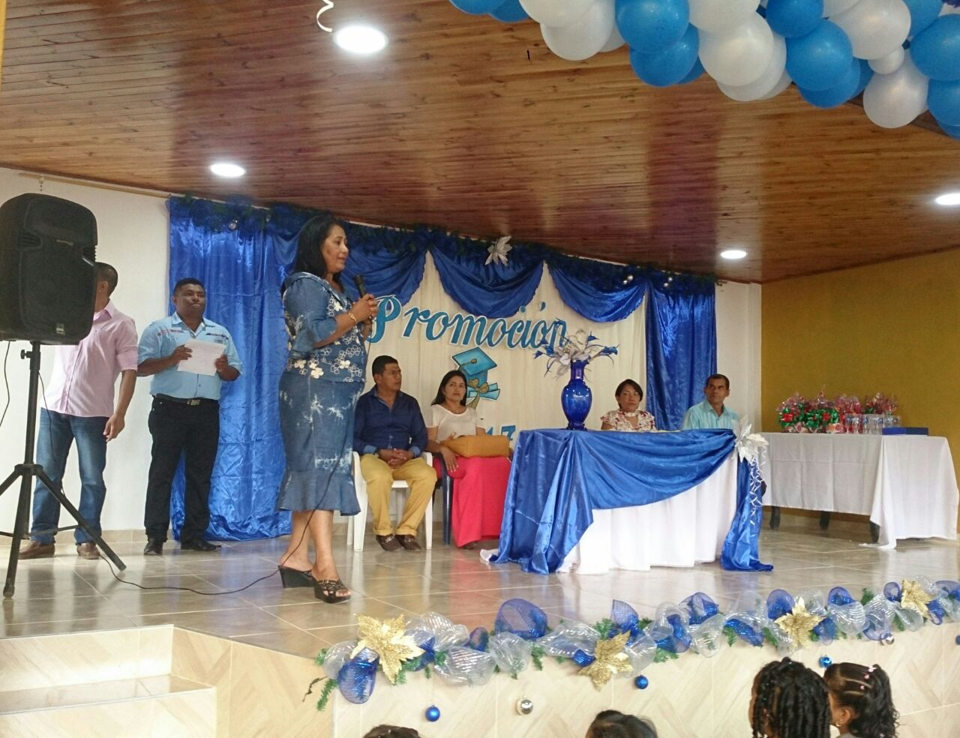
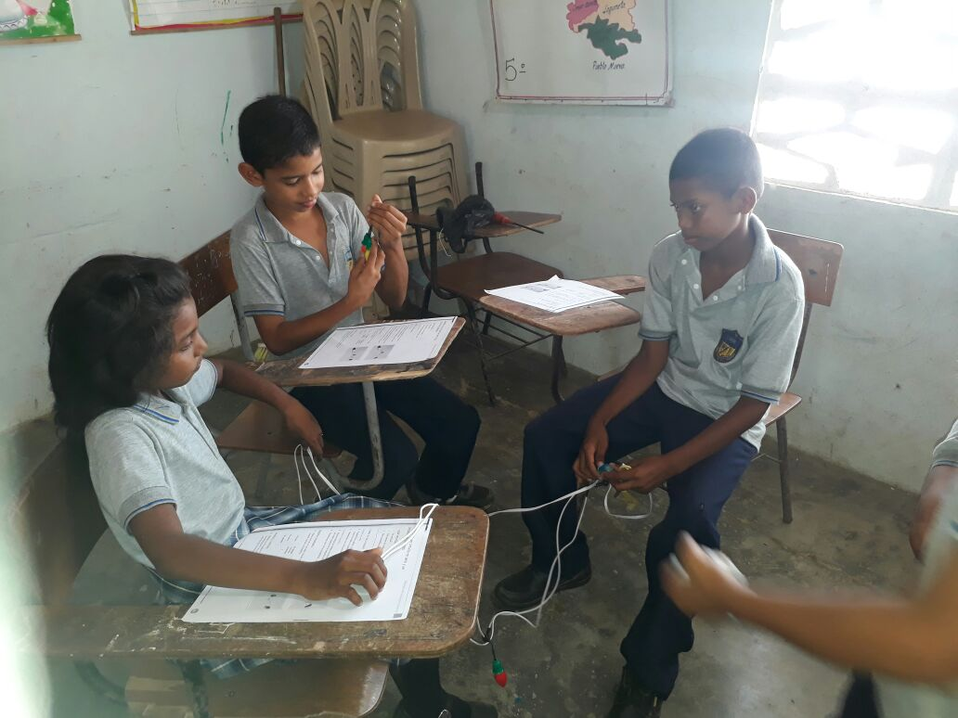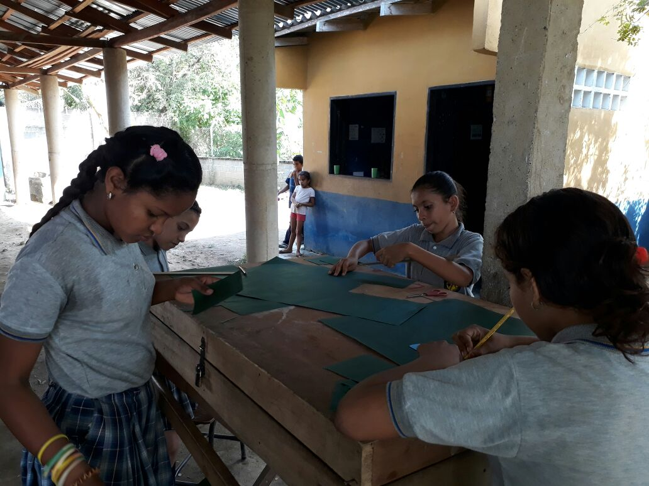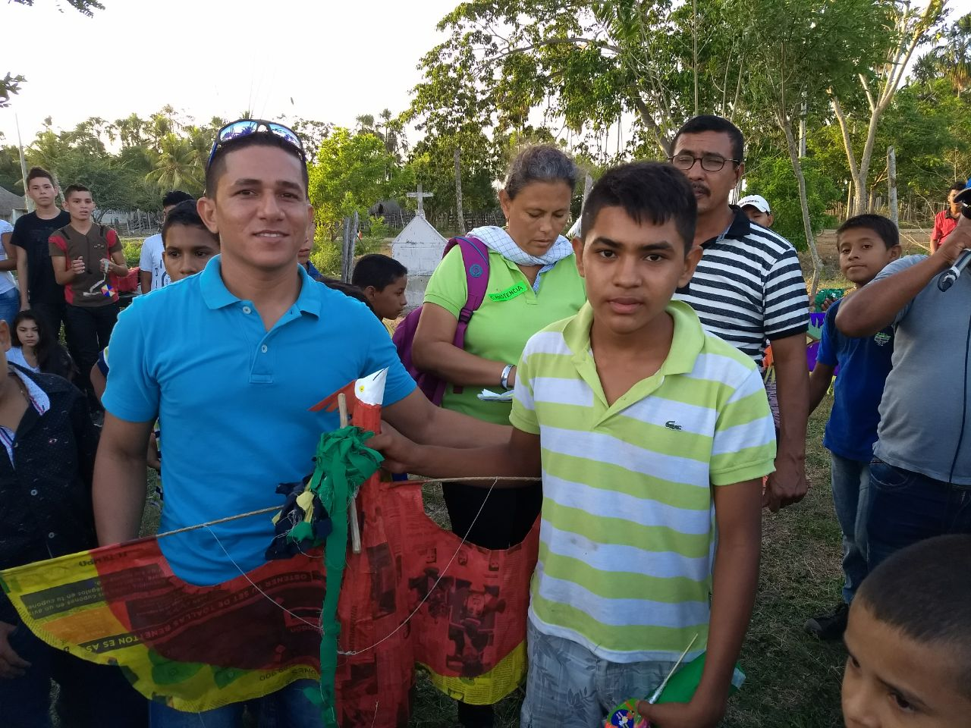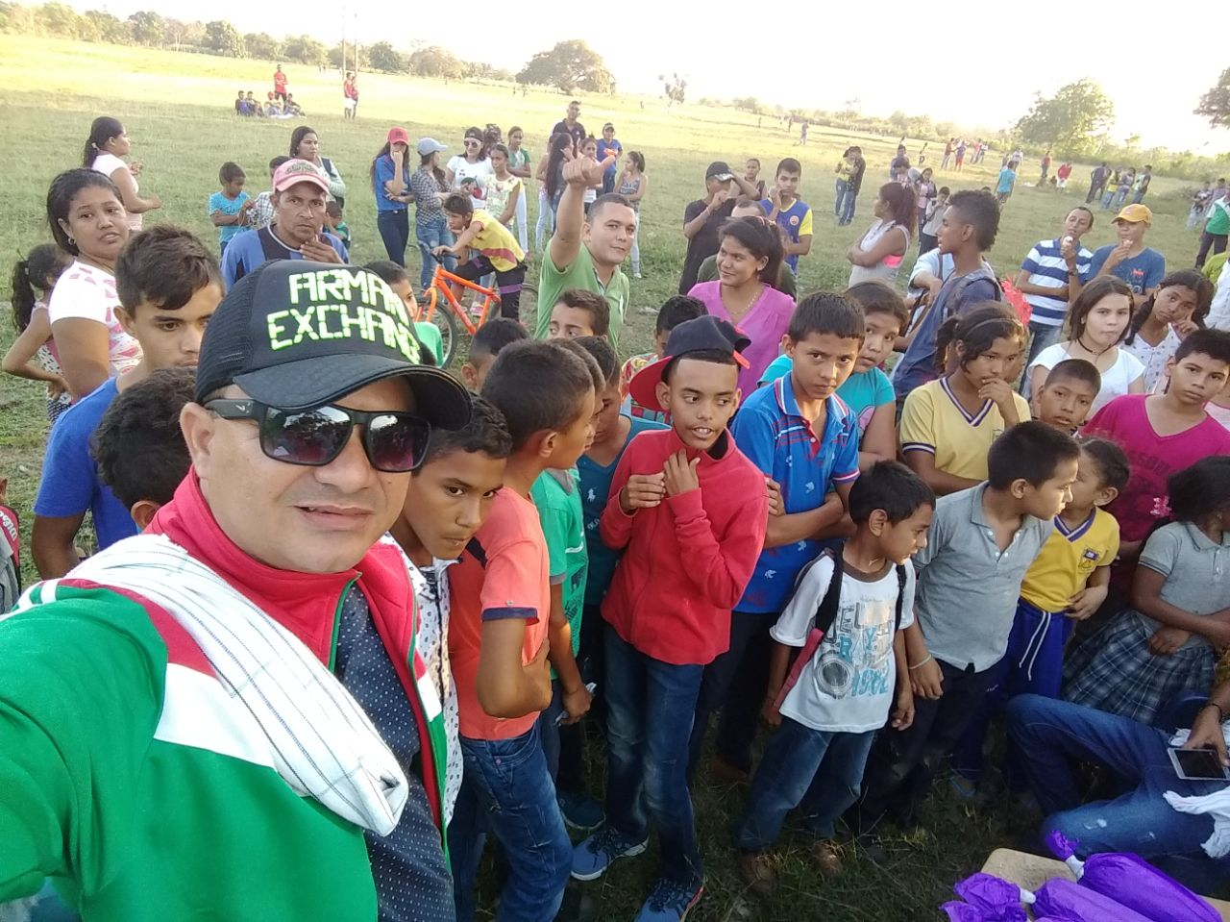

SOCIALIZACIÓN DE LA RENDICIÓN DE CUENTA A LA COMUNIDAD
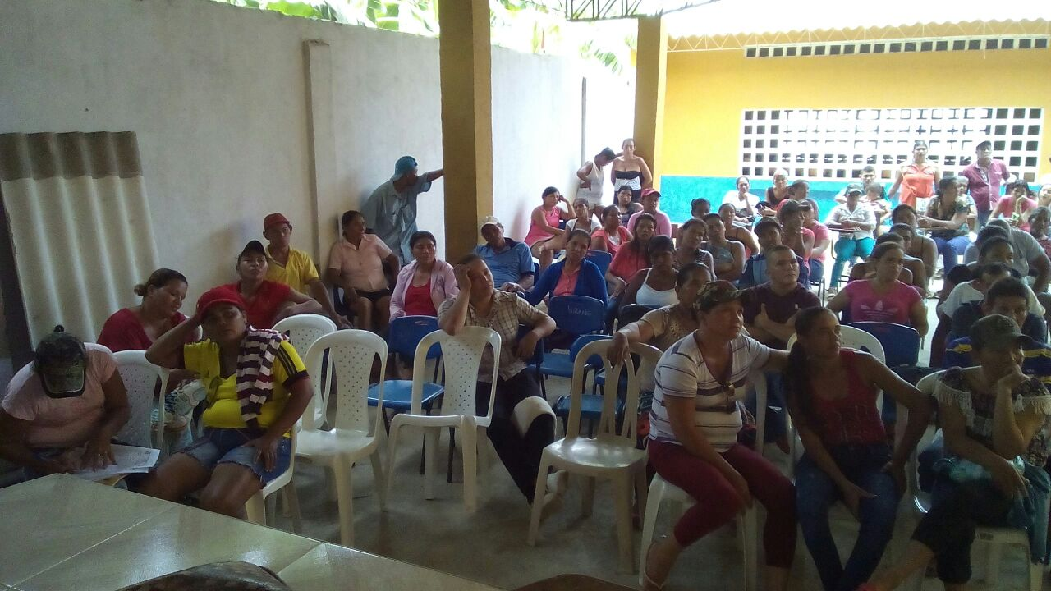

INTALACIONDEL CIELO RAZO EN LA SEDE PRINCIPAL.
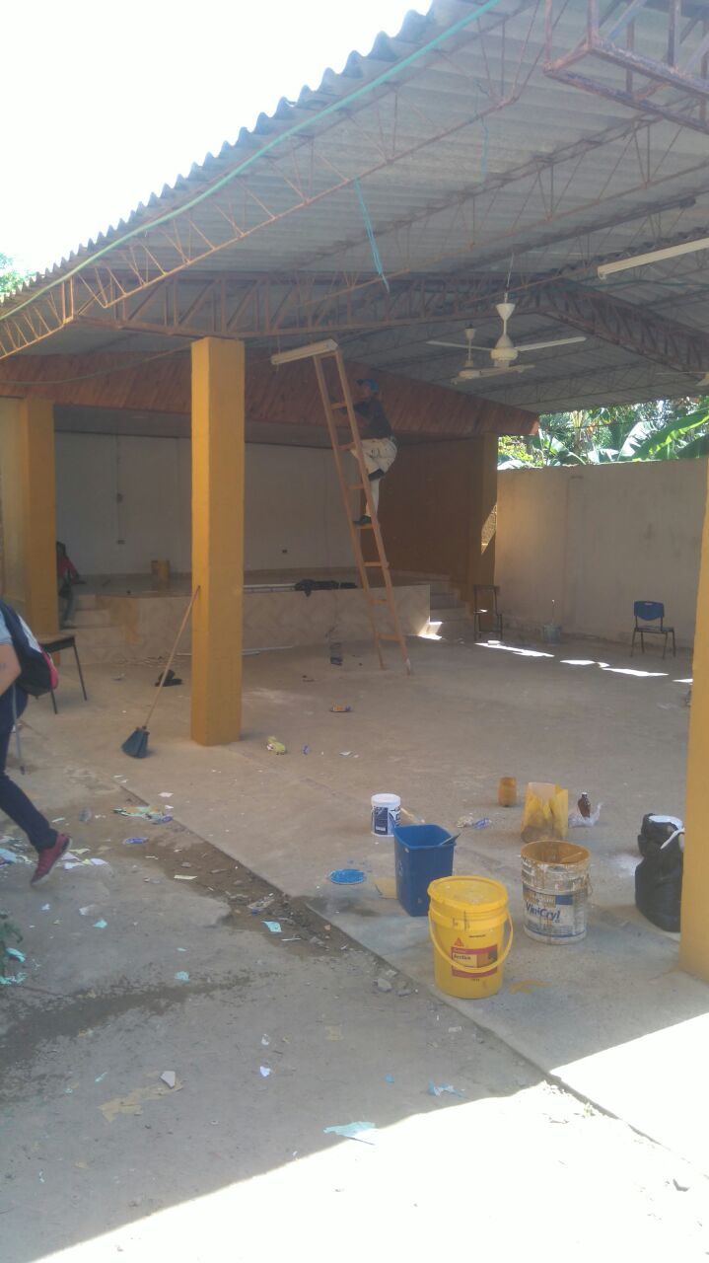

MANTENIMIENTO Y PINTURA.
